STERRENSTELSELS

Trein van sterrenstelsels in de Virgo-cluster

George Beekman

Zenit / dinsdag, 24 juni 2003 /update 10 april 2009

astronomie & ruimteonderzoek sterren sterrenstelsels virgo virgo-cluster arp halton arp

De Amerikaanse astronoom Halton Arp merkte in 1968 op dat ‘alle elliptische stelsels in de noordelijke helft van de Virgo-cluster op één lijn liggen die door M87 gaat’. Verder wees hij op het zeer opmerkelijk feit dat ‘deze lijn vrijwel samenvalt met de plasmajet die uit M87 komt’. Arp meende dat dit geen toeval kon zijn en dat al deze stelsels ook in de ruimte op één lijn zouden moeten staan en dat zij waren ontstaan uit objecten die uit het explosieve stelsel M87 waren weggeschoten. De laatste veronderstelling bleek later onhoudbaar, maar de eerste heeft men nu eindelijk overtuigend weten te bewijzen.

Arp was doelbewust op zoek naar dit soort lineaire relaties tussen sterrenstelsels en tussen sterrenstelsels en quasars, omdat hij hiermee wilde aantonen dat sterrenstelsels en quasars uit andere sterrenstelsels kunnen worden ‘geboren’: een theorie die al eerder naar voren was gebracht door de Russische astronoom Viktor Ambartsoemjan. Deze theorie impliceerde dat de gemeten roodverschuiving van een sterrenstelsel of quasar niet automatisch een maat was voor hun afstand en daarmee werd ook de theorie van de oerknal dus op losse schroeven gezet: het heelal zou geen begin hoeven hebben gehad.

De Virgo-cluster is een groep van duizenden sterrenstelsels op een afstand van een slordige 55 miljoen lichtjaar van de aarde. Behalve Arp hebben vele andere astronomen opgemerkt dat de helderste leden van deze cluster op een lijn staan die aan de hemel een positiehoek van ongeveer 110° heeft, dus ruwweg west-oost loopt. En in de tweede helft van de jaren negentig werd er op gewezen dat ook de dwergstelsels en het intergalactische gas – waarneembaar op röntgengolflengten – van deze cluster een verdeling in deze richting lijken te hebben. Maar zolang de afstanden van individuele stelsels niet nauwkeurig konden worden bepaald, kon niet worden vastgesteld of het hier om een ruimtelijk effect ging of om een projectie-effect.

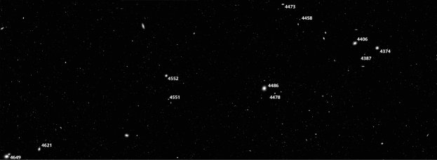

Gedeelte van de noordelijke helft van de Virgo-cluster – het ‘lineaire’ deel. De nummers verwijzen naar de NGC-catalogus. Het helderste stelsel is NGC 4486 (M87).

Vlekkerigheid

In de jaren negentig is een techniek tot ontwikkeling gekomen waarmee het mogelijk is vrij nauwkeurig de afstanden van juist betrekkelijk nabije sterrenstelsels te bepalen. Die techniek is gebaseerd op het feit dat op opnamen van deze stelsels géén afzonderlijke sterren te zien zijn. Van punt tot punt worden enkele tot vele sterren tezamen waargenomen, waardoor bij het doormeten van het beeld een variërende helderheid wordt geregi-streerd: een soort vlekkerigheid. Doordat deze vlekkerigheid bij het toenemen van de afstand zwakker wordt, heeft men zo – na allerlei uitvoerige ijkingen – een sleutel voor het afleiden van de afstanden van deze sterrenstelsels.

Met behulp van deze techniek hebben de Britse astronomen John Blakeslee en Michael West nu nauwkeurig de afstand van een groot aantal stelsels van de Virgo-cluster bepaald. Hieruit kan ondubbelzinnig worden afgeleid dat de veertien helderste stelsels in het noordelijk deel van deze cluster ook in de ruimte op een rij staan. Terwijl de gemiddelde afstand van de cluster als geheel 55 miljoen lichtjaar bedraagt, vormen de veertien stelsels een bijna 30 miljoen lichtjaar lange sliert die een hoek van slechts 10 tot 15° met de waarnemingsrichting maakt. De lijn van sterrenstelsels die Arp en anderen aan de hemel zagen is dus in werkelijkheid de projectie van een bijna loodrecht op de hemelbol staande ‘trein’ van stelsels in de ruimte. Deze trein is behoorlijk recht, want de afwijkingen van de afzonderlijke leden bedragen gemiddeld slechts 1,3 miljoen lichtjaar.
Overigens is ook met de oriëntatie van de afzonderlijke stelsels iets opmerkelijks aan de hand. Van de meeste stelsels heeft de lange as aan de hemel een positiehoek die tussen de 100 en 140° ligt: dicht bij de waarde van 110° voor de aan de hemel geprojecteerde hoofdas van de cluster. Omdat dit bij een klein aantal stelsels op toeval kan berusten, hebben de astronomen in de Virgo Photometric Catalogue de oriëntatie van een veel groter aantal stelsels bestudeerd. Uit een steekproef van 69 stelsels blijkt dat hun lange as rond een positiehoek van 107° ligt, dus vrijwel samenvalt met de hoofdas van de cluster.

Het was al bekend dat de hoofdas van de Virgo-cluster aan de hemel naar Abell 1367 wijst, een rijke cluster op een afstand van ongeveer 275 miljoen lichtjaar. De nieuwe afstandsmetingen laten nu zien dat de hoofdas ook in de ruimte naar Abell 1367 wijst en dat de trein van sterrenstelsels een segment is van een filament van kleinere groepjes sterrenstelsels dat beide clusters met elkaar verbond. En aangezien de Virgo-cluster deel uitmaakt van de nog weer grotere Lokale Cluster en Abell 1367 deel uitmaakt van de Coma-supercluster, zijn ook deze twee reuzen nu via dit filament met elkaar verbonden.

Kruispunten van filamenten

Computersimulaties van het ontstaan van de eerste structuren in het heelal – door het optreden van grootschalige verdichtingen in de gasvormige oermaterie – suggereren dat clusters van sterrenstelsels vaak op de ‘kruispunten’ van filamenten van zulke oermaterie zijn ontstaan. De clusters en superclusters groeiden aan doordat er langs deze filamenten materie bleef toestromen. De trein van sterrenstelsels in Virgo zou in dit geval ook nu nog de richting aangeven waarin de oermaterie hier ooit heeft gestroomd: een stroming die blijkbaar ook de oriëntatie van de afzonderlijke sterrenstelsels heeft bepaald.

Blakeslee en West wijzen tevens op het intrigerende feit dat ook de beroemde plasmajet van M87 aan de hemel in dezelfde richting wijst als de hoofdas van de Virgo-cluster. Deze plasmajet is waarschijnlijk het product van zeer energetische processen rond een superzwaar zwart gat in het centrum van dit stelsel. Recent onderzoek aan de waargenomen eigenschappen van deze ‘jet’ suggereert dat de plasmastroom een hoek van nog geen 20° met de waarnemingsrichting maakt, dus ook in de ruimte vrijwel dezelfde richting als de hoofdas van de Virgo-cluster heeft. Dat zou ook verklaren waarom we de ‘contrajet’ in tegenovergestelde richting niet kunnen zien.

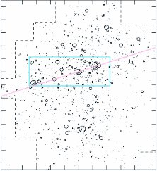

Verdeling van de (waarschijnlijke) leden van de Virgo-cluster. Het grote melkwegstelsel in het midden is M87 (NGC 4486). De grootte van elk symbooltje is een maat voor de helderheid van het betreffende stelsel. De blauwe rechthoek geeft het op de foto links afgebeelde gebied weer. De roze lijn toont de – naar nu blijkt – niet geheel schijnbare verbindingslijn tussen een aantal heldere stelsels in de cluster.

Deze samenhang tussen de hoofdas van de Virgo-cluster en de richting van deze jet zou natuurlijk op toeval kunnen berusten. De astronomen vinden het echter een intrigerende gedachte dat de hoofdas van de Virgo-cluster niet alleen de oriëntatie van zijn grootste leden zou hebben beïnvloed, maar zelfs het superzware zwarte gat dat de activiteit in M87 aandrijft. In zekere zin zou deze beïnvloeding precies het omgekeerde zijn van wat Arp ruim dertig jaar geleden meende te kunnen bewijzen.

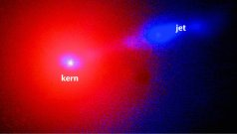

VLT-opname van M87, het elliptische reuzenstelsel in het hart van de Virgo-cluster. Het stelsel heeft een superzwaar zwart gat in zijn centrum, dat als ‘motor’ fungeert van een jet. bron: ESO

Donkere sterrenstelsels

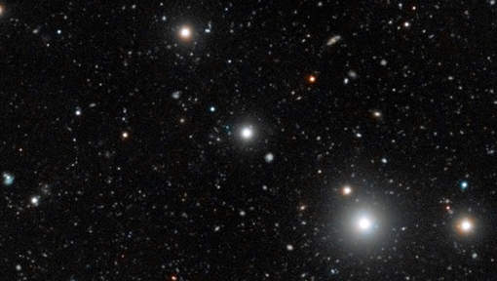© ESO.
http://www.hln.be/hln/nl/961/Wetenschap/article/detail/1468299/2012/07/11/Voor-het-eerst-zijn-donkere-sterrenstelsels-waargenomen.dhtml 11/07/12 - Bron: belga.be
Voor het eerst zijn donkere sterrenstelsels waargenomen. Dat is een vroege, theoretisch voorspelde fase in het ontstaan van sterrenstelsels. Zo heeft de Europese Zuidelijke Sterrenwacht (ESO) bekendgemaakt. Deze objecten zijn in wezen gasrijke sterrenstelsels zonder sterren.
Donkere sterrenstelsels zijn kleine, gasrijke stelsels in het vroege heelal die niet erg bedreven zijn in het produceren van sterren. Hun bestaan wordt voorspeld door theorieën over de vorming van sterrenstelsels: ze gelden als de bouwstenen van de huidige, heldere stelsels, die rijk zijn aan sterren. Astronomen denken dat zij deze grote stelsels wellicht van het gas hebben voorzien waarmee zij later hun huidige sterren hebben geproduceerd.
Omdat ze weinig of geen sterren bevatten, zenden de donkere stelsels niet veel licht uit en zijn ze moeilijk waarneembaar.
Jarenlange onderzoek Al jaren proberen astronomen technieken te ontwikkelen om het bestaan van deze stelsels te bevestigen. De eerste aanwijzingen voor hun bestaan waren kleine absorptiedipjes in de spectra van lichtbronnen op de achtergrond.
Met behulp van de gigantische VLT-telescoop van de ESO is een internationaal onderzoeksteam er nu in geslaagd die ongrijpbare objecten te detecteren via de gloed die zij vertonen doordat zij door een quasar worden aangelicht. Het licht van quasar HE 0109-3518 brengt deze stelsels aan het gloeien op een manier die vergelijkbaar is met hoe witte kleding oplicht onder de uv-lampen in een nachtclub, verduidelijkt ESO.
Twaalf donkere sterrenstelsels Het team spoorde bijna honderd gasachtige objecten op binnen een straal van enkele miljoenen lichtjaren rond de quasar. Na zorgvuldige analyse bleven er uiteindelijk twaalf donkere sterrenstelsels over.

Hyperactief sterrenstelsel waargenomen in het vroege heelal 7 augustus 2009
Nederlandse Onderzoekschool voor Astronomie (NOVA)
Een internationaal team van astronomen uit de VS en Leiden heeft voor de eerste keer de snelheid kunnen meten van sterren in een sterrenstelsel op een afstand van 11 miljard lichtjaar. De sterren blijken met ongeveer 1,5 miljoen km per uur bijna tweemaal zo snel door de ruimte te bewegen als de zon in ons melkwegstelsel. De metingen zijn nodig om te begrijpen hoe compacte sterrenstelsels in het vroege heelal zich kunnen ontwikkelen tot de melkwegstelsels zoals we die tegenwoordig kennen. De resultaten werden in Nature gepubliceerd.
Een gecombineerde zoektocht met de Hubble Ruimtetelescoop en de 8-meter Gemini-telescoop in Chili leverde een opmerkelijk resultaat. Sterrenkundigen van de Sterrewacht Leiden en de Universiteit van Yale ontdekten een klein, maar zwaar sterrenstelsel, met de naam 1255-0, aan de rand van het heelal. Het licht van dit sterrenstelsel heeft er 11 miljard jaar over gedaan om de aarde te bereiken en dus kunnen de astronomen terugkijken naar de tijd dat het heelal net een paar miljard jaar oud was. “Op zich is het niet vreemd om een dergelijk klein stelsel te vinden”, zegt Prof. Van Dokkum (Yale). “Die zien we ook bij ons in de buurt. Het bijzondere is dat de sterren in dit stelsel met grote snelheden blijken rond te vliegen, en dat verwacht je niet voor dergelijke kleine sterrenstelsels.”
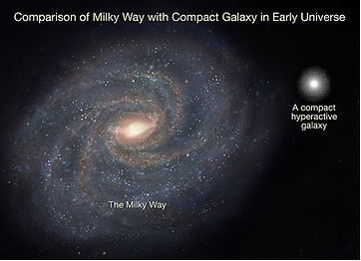
In dit plaatje zie je het formaat van een hyperactief sterrenstelsel, vergeleken met de afmetingen van onze Melkweg. © Princeton University/Universiteit Leiden
De wetenschappers gebruikten de Hubbletelescoop om te bewijzen dat het inderdaad een compact sterrenstelsel betreft. Met de 8-meterspiegel van de Gemini-telescoop was het vervolgens mogelijk om de snelheid te bepalen waarmee sterren in 1255-0 bewegen. “Het principe van de meetmethode is vrijwel identiek aan een snelheidscontrole met een lasergun”, vervolgt Dr. Mariska Kriek (Princeton). “alleen moesten wij 29 uur aan een stuk meten om voldoende signaal te krijgen.”
Het is onduidelijk hoe dergelijke compacte sterrenstelsels ontstaan en ook hoe ze op een gegeven moment uit het zicht verdwijnen. “Het zou kunnen”, zegt Prof. Franx (Leiden), “dat deze compacte stelsels het uitgangspunt vormen voor de kern van grotere sterrenstelsels. Door een soort kosmisch kannibalisme groeien de stelsels uit tot de sterrenstelsels zoals we die tegenwoordig kennen.” Om dit te onderzoeken willen de sterrenkundigen nog verder in de tijd gaan terugkijken met de recentelijk op de Hubble geïnstalleerde Wide Field Camera 3. “We gaan ervan uit, dat de voorouders van het stelsel dat we nu hebben onderzocht, ronduit spectaculaire eigenschappen hebben”, aldus van Dokkum. “We verwachten dat in een relatief korte tijd gigantische hoeveelheden nieuwe sterren zijn gevormd, evenals een massief zwart gat.”
Bron: A high stellar velocity dispersion for a compact
massive galaxy at z = 2.2, Pieter G. van Dokkum, Mariska Kriek en Marijn Franx, Nature, augustus 2009

Zie verder:
- Superzware zwarte gaten in actieve sterrenstelsels
- Honderden jonge sterrenstelsels aan de rand van het heelal ontdekt
- De Melkweg in kaart

Melkwegstelsel krijgt brandstof van buitenaf
25 augustus 2011

De stervorming in het Melkwegstelsel wordt op gang gehouden door de toevoer van nieuwe brandstof van buitenaf.(1) Tot die conclusie komen wetenschappers van de universiteit van Notre Dam (VS) inScience (26 augustus).

Als de voorraad waterstofgas van het Melkwegstelsel niet voortdurend werd aangevuld, zou het snel gedaan zijn met de vorming van nieuwe sterren. Daarom bestond al het vermoeden dat grote wolken van geïoniseerd gas die op veel plaatsen aan de hemel worden waargenomen ons Melkwegstelsel regelmatig van vers gas voorzien.
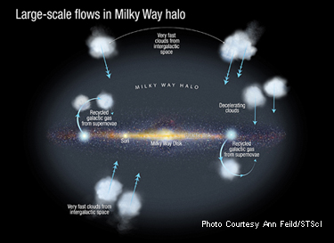
Metingen met de Cosmic Origins Spectrograph (COS), een van de nieuwste instrumenten van de Hubble-ruimtetelescoop, bevestigen dat vermoeden. Met dat instrument zijn voor het eerst de afstanden van een aantal van die snel bewegende gaswolken gemeten. En daaruit blijkt dat zij deel uitmaken van de verre buitengebieden van ons Melkwegstelsel en grote hoeveelheden gas bevatten.
De metingen vormen verder een bevestiging van modellen die voorspelden dat gas dat naar het Melkwegstelsel toe valt, afremt naarmate het dichterbij komt en meer weerstand ondervindt van het daar al aanwezige gas. Gaswolken die zich dichterbij bevinden bewegen inderdaad minder snel dan hun verder weg gelegen soortgenoten.
© Eddy Echternach (www.astronieuws.nl)
(1)
-Niet alleen ons melkwegstelsel krijgt brandstof van buitenaf, ons gehele uitdijende universum krijgt brandstof van 'buitenaf'.
Alle aanwezige materie is dus niet allemaal afkomstig van de Big-Bang
-Dat bewijzen is uitermate lastig natuurlijk en vermoedelijk ondoenbaar voor leken en/of zonder wiskundige beslagenheid ? ... maar
-Vergeet de 'recycling' van massa niet ...., de wet op behoud van energie zal denk ik niet overtreden kunnen worden.
-verval van donkere materie?
• Notre Dame astrophysicists identify missing fuel for Galactic star formation
• Google News
Toekomst melkweg : men denkt dat …de toekomst van ons sterrenstelsel er niet zo rooskleurig uitziet?

donderdag 15 juli 2010 Aanschouw de geboorte van een reuzenster
Wetenschappers hebben het bewijs gevonden dat enorme sterren op dezelfde manier ontstaan als kleine sterren.
Astronomen van de Europese Zuidelijke Sterrenwacht ESO hebben voor het eerst een foto gemaakt van een schijf van een stof rond een reuzenster in wording.
Een team van astronomen loerde met een combinatie van ESO-telescopen naar een object met de cryptische naam IRAS 13481-6124 op 10.000 lichtjaar (1a) van ons in het Sterrenbeeld Centaurus. Het heeft twintig keer de massa van onze Zon en is zowat 100 keer zo groot.
De embryonale ster, die nu volledig moet zijn gevormd, is omgeven door een enorme ring van stof. Ook is een zogenoemde "jet" te zien, een materiestraal die van boven naar onder door de ster heen lijkt te lopen.
De astronomen hebben meteen het bewijs dat enorme sterren op dezelfde manier ontstaan als hun kleinere collega's zoals onze eigen Zon, aldus de ESO.

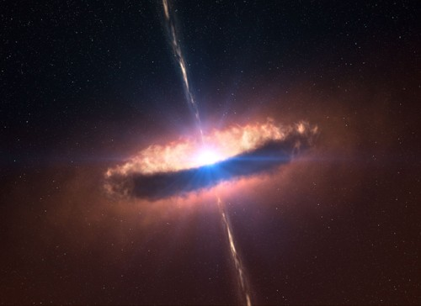
De ster IRAS 13481-6124 © ESO

STERRENNEST 16/07/2010

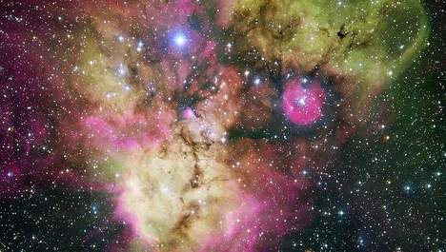 NGC 2467

Deze fantastische foto van NASA toont waar sterren geboren worden en groot worden. Deze galactische nevel, de NGC 2467, is een enorme gaswolk die vooral bestaat uit waterstof en allerlei stofwolken met vreemde vormen. Het gebied, waar sterren gevormd worden, is gelegen in de zuidelijke constellatie van Puppis en is op zo'n 13.000 lichtjaren van de Aarde verwijderd. Eén lichtjaar is ongeveer 9,46 biljoen kilometer.

Gigantische gaswolken met waterstof zijn ontstaansoorden voor sterren. Dat bevestigt dit beeld van NASA's Hubble-ruimtetelescoop in detail. Voedingsbodems voor sterren zoals deze NGC 2467 zijn volgens wetenschappers belangrijk om de afstand en chemische samenstelling te bepalen van andere melkwegstelsels. Sommige van die melkwegen bevatten enorme sterrenvormende gebieden zoals de NGC 2467, dat zelf tienduizenden sterren kan bevatten, terwijl andere dan weer nauwelijks productief zijn.
Jonge sterren
De heldere, blauwe stippen op de foto zijn de jonge, hete sterren, die recent gevormd werden uit stof en uit de gaswolken die de meeste waterstof bevatten. Nog veel meer jonge sterren worden verhuld door de waterstofwolken.
Volgens experten zijn de gaswolken met waterstof binnenin NGC 2467 amper een paar miljoen jaar oud. De meeste straling komt van één hete en heldere massieve ster die HD 64315 genoemd wordt. De hevige straling belicht mooi de contouren en helpt de structuur van het hele nevelgebied vorm te geven. (jv)

Hubble ontdekt een van eerste sterrenstelsels in kosmos
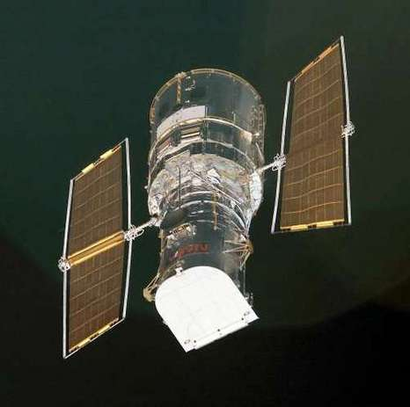 Dankzij een kosmisch fata morgana heeft de Hubble Ruimtetelescoop een van de eerste sterrenstelsels van het universum verschalkt, zo heeft het Europese Hubblecentrum nabij M체nchen bekendgemaakt.
"Kosmische fata morgana"
De Amerikaans-Europese kijker maakte gebruik van een fenomeen dat door de algemene relativiteitstheorie van Einstein was voorspeld, een gravitationele lens, ook "kosmisch fata morgana" genoemd. De gigantische massa van sterrenhoop Abell 1689 boog het licht van daarachter gelegen objecten af en vergrootte het zoals ook een loep dat doet. Zodoende stootte de Hubble op een object op 13 miljard lichtjaar van ons dat wellicht het verst verwijderde sterrenstelsel is dat ooit werd waargenomen.
Nieuwe sterren
Daarenboven leverde de infrarode Spitzertelescoop van de NASA sterke aanwijzingen over het oplichten van talrijke nieuwe sterren in het oerstelsel.
Wegens de enorme afstand behoort het nu verschalkte sterrenstelsel vermoedelijk immers tot de eerste sterrenstelsels die opdoken toen het donkere tijdvak enkele honderden miljoenen jaren na de Oerknal op zijn einde liep.
(dpa/ka)

http://antwrp.gsfc.nasa.gov/apod/lib/aptree.html

Galaxies :
Clusters of Galaxies * Colliding Galaxies * Elliptical Galaxies * Local Group * Milky Way * Spiral Galaxies

Hubble fotografeert 'Halssnoernevel'
11 augustus 2011
National Aeronautics and Space Administration (NASA)
Origineel persbericht

De Hubble Space Telescope maakte onlangs onderstaandfe foto van de
'Halssnoernevel' (PN G054.2-03.4), een recent ontdekte planetaire nevel op 15.000 lichtjaar afstand in het sterrenbeeld Pijl.
De nevel is ongeveer tienduizend jaar geleden ontstaan toen één van de sterren in een zeer nauwe dubbelster opzwol, waardoor de begeleider in de buitenste gaslagen van de ster terecht kwam. Als gevolg van de wisselwerking tussen de twee sterren, die slechts een paar miljoen kilometer van elkaar zijn verwijderd, begon de opgezwollen ster steeds sneller te roteren, en werd er vooral in het evenaarvlak van de ster veel gas de ruimte in geblazen. De heldere 'parels' in de nevel zijn hete, compacte concentraties in dit weggeblazen sterrengas. De ring heeft een middellijn van bijna twintig biljoen kilometer. De foto werd op 2 juli gemaakt door de Wide Field Camera 3.
© Govert Schilling

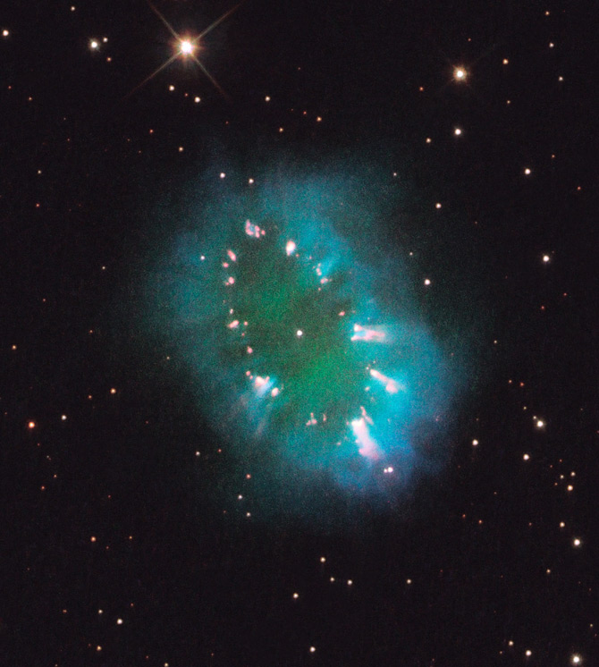
The Necklace Nebula is located 15,000 light-years away in the constellation Sagitta (the Arrow). In this composite image, taken on July 2, 2011, Hubble's Wide Field Camera 3 captured the glow of hydrogen (blue), oxygen (green), and nitrogen (red). Credit: NASA, ESA, and the Hubble Heritage Team (STScI/AURA

Eerste sterrenstelsels veel vroeger ontstaan dan gedacht
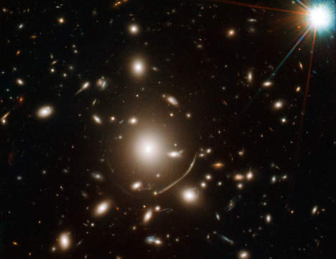

De eerste sterrenstelsels zijn veel vroeger ontstaan dan tot nu toe werd aangenomen, zo hebben het Europese en het Amerikaanse ruimtevaartbureau, ESA en NASA, op basis van waarnemingen met hun Hubble ruimtetelescop (HST) gemeld.
Dankzij het effect van een gravitationele lens stootte een internationale onderzoeksgroep rond Johan Richard van de Sterrenwacht van Lyon in januari op een sterrenstelsel dat zowat 13,2 miljard jaar geleden is geboren, dus slechts 200 miljoen jaar na de Oerknal. Dat is onverwacht vroeg en wijst erop hoe vroeger dan gedacht zich reeds de eerste sterren en sterrenstelsels hebben gevormd.
Het oersterrenstelsel bevindt achter de cluster van sterrenstelsels Abell 383, dat met zijn gravitatie het licht van het daarachter gelegen sterrenstelsel afboog en daarmee versterkte, wat het effect van de gravitationele lens is. Zonder dit effect had het oersterrenstelsel zich zelfs niet met de grootste momenteel beschikbare telescopen laten verschalken.
De ontdekking kan ook meer leren omtrent de vraag hoe het universum in de eerste miljard jaren na de Oerknal transparant in het ultraviolette licht is geworden. In de babyjaren van de kosmos blokkeerde een nevel van neutraal waterstofgas dat licht. De astronomen vermoeden dat de eerste sterrenstelsels het gas hebben geïoniseerd, waardoor de mist optrok. (belga/tma)

Een gigantische ring van zwarte gaten gespot
11 februari 2011 Tim Kraaijvanger
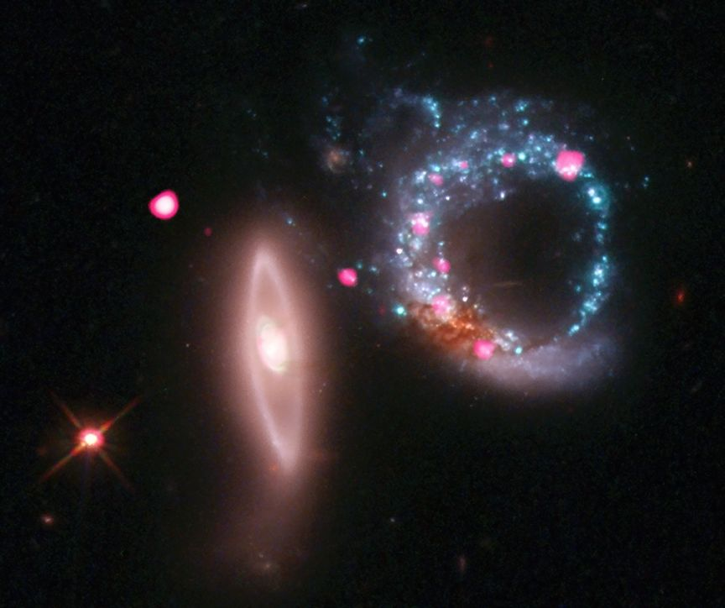
foto van een kosmische ring. Deze ring bestaat uit zwarte gaten. De foto toont Arp 147, twee sterrenstelsels op een afstand van 430 miljoen lichtjaar bij de aarde vandaan. De ring is een misvormd sterrenstelsel, dat zwaar is getroffen door een botsing met een ander sterrenstelsel.

Door een botsing met een elliptisch sterrenstelsel (links op de foto) ziet het spiraalstelsel aan de rechterkant er als een ring uit. De botsing zorgde ervoor dat er een schokgolf door het stelsel ging, waardoor er veel nieuwe sterren werden geboren. Daarom heeft de ring een blauwe kleur op de foto. De sterren leven waarschijnlijk heel kort en transformeren binnen enkele miljoenen jaren na de geboorte in supernova’s. In vergelijking: de zon gaat zo’n tien miljard jaar mee.
En wat gebeurt er als een massieve ster verandert in een supernova? Dan blijft er een neutronenster of zwart gat achter. De kolossale ring is dus niet alleen een ring van sterren, maar ook een ring van ontelbaar veel zwarte gaten.
De foto is gemaakt door het Chandra röntgenobservatorium, de Hubble ruimtetelescoop en de Spitzer ruimtetelescoop.
Ga naar http://chandra.harvard.edu/photo/2011/arp147/

Eerste sterrenstelsels ontstonden eerder dan gedacht
12 april 2011
Hubble ESA Information Centre
http://spacetelescope.org/news/heic1106/
UPDATE 12 april 2011 http://www.nu.nl/algemeen/2490515/sterrenstelsels-ontstonden-eerder-dan-gedacht.html
* De eerste sterrenstelsels ontstonden al toen het heelal nog maar 200 miljoen jaar oud was. Dat is eerder dan tot nu toe werd aangenomen. Een internationaal team van sterrenkundigen heeft een stelsel ontdekt op een afstand van 12,75 miljard lichtjaar. Het licht van dat stelsel dat nu wordt waargenomen, werd uitgezonden toen het heelal een leeftijd van 950 miljoen jaar had. Maar het sterrenstelsel blijkt sterren te bevatten die al 750 miljoen jaar oud zijn. Blijkbaar begonnen de eerste sterren in het stelsel 200 miljoen jaar na de oerknal al te stralen.
De ontdekking, die gepubliceerd wordt in Monthly Notices of the Royal Astronomical Society , was mogelijk dankzij de versterkende werking van een zogeheten zwaartekrachtslens: door de zwaartekracht van een dichterbij gelegen cluster van sterrenstelsel wordt het extreem zwakke licht van het verre, jonge sterrenstelsel versterkt, zodat het bestudeerd kon worden door de Hubble Space Telescope, de Keck-telescoop op Hawaii en de Spitzer Space Telescope.
De onderzoekers vermoeden dat er zo kort na de oerknal veel meer sterrenstelsels moeten zijn ontstaan. Toekomstige telescopen zoals de James Webb Space Telescope en het ALMA-observatorium in Noord-Chili zullen die verre, jonge stelsels ook kunnen bestuderen zónder zwaartekrachtlenswerking.
© Govert Schilling

NASA merkt uitzonderlijke explosie in ruimte op
Helderheid van 500 stralende sterren gemeten
Lees ook: Twee unieke sterren zullen ooit reïncarneren

Opzienbarende megabotsing in heelal
23 september 2010 // De grootste botsing ooit tussen clusters van sterrenstelsels is momenteel waar te nemen (1 b) . Met deze extreme botsing is een dertig jaar geleden geopperde theorie eindelijk bevestigd.
In de theorie werd gesteld dat volgens dertig jaar oude berekeningen bij zo’n botsing (miljoenen jarern durende botsing ) energetisch ongekend hoog geladen deeltjes kunnen vrijkomen. Die deeltjes, die de aarde bereiken in de vorm van kosmische straling, werden inderdaad aangetroffen bij de botsende clusters.
Ze bevinden zich in een zogenaamde schokgolf die tien keer zo uitgestrekt is als onze eigen Melkweg. De vondst bewijst dat de meest energierijke kosmische straling die we op aarde meten van botsende clusters kan komen; er was nog geen andere bron bekend die zulke deeltjes kan maken..(5)
Astronomen van de Sterrewacht Leiden hebben samen met Duitse wetenschappers , dat ontdekt, zo heeft de Nederlandse Onderzoekschool voor Astronomie bekend gemaakt.

De botsing is overigens een vrij langdradige aangelegenheid. ''Het duurt nog wel een miljard jaar voordat de clusters uitgebotst zijn’’, aldus Reinout van Weeren van de Sterrenwacht Leiden.
De ontdekking is volgens hem wetenschappelijk van groot belang. ''Wij weten nu meer over het ontstaan van sterrenstelsels. Met de botsing smelten de stelsels samen tot een groot sterrenstelsel.’’
Het grote cluster in wording, dat de naam ‘CIZAJ2242.8+5301’ heeft gekregen, bevindt zich zo’n 2400 miljoen lichtjaar hiervandaan. Door de betere apparatuur is de botsing nu wel waarneembaar, wat vroeger niet het geval was.
Clusters van sterrenstelsels behoren tot de grootste structuren in het heelal. De clusters bevatten, naast de sterrenstelsels, ook enorme hoeveelheden ijl en heet gas.

Diverse stadia van botsende sterrenstelsels
http://apod.nasa.gov/apod/ap100908.html :

Botsende clusters betrapt
Alles in het heelal beweegt, en dus kunnen er altijd botsingen plaatsvinden. Dat kan op ‘kleine’ schaal maar ook op enorm grote schaal.
Een onderzoeksteam van Leidse en Duitse astronomen ontdekte twee clusters van sterrenstelsels die met elkaar in botsing zijn.
Zo’n botsing duurt miljoenen jaren en lijkt vanaf de aarde gezien dus op een stabiele situatie. De schokgolf die de botsing vergezelt laat echter duidelijk zien dat het er niet rustig aan toegaat.(5)
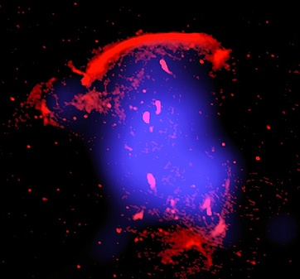
Dit zijn de botsende stelsels, samen CIZA J2242.8+5301 genoemd. De metingen waarop deze afbeelding gebaseerd zijn, zijn gedaan met radiotelescopen. De heldere bogen zijn schokgolven, waarin kleine deeltjes tot enorme snelheden opgezweept worden. Afbeelding: © R. J. van Weeren, Sterrewacht Leiden
Niet twee sterrenstelsels, maar twee clusters van elk honderden stelsels zijn in volle botsing gefotografeerd.

Een sterrenstelsel zoals onze Melkweg bevat miljarden sterren. Doorgaans zijn sterrenstelsels geclusterd, dat wil zeggen dat ze samen met een aantal andere stelsels door de onderlinge zwaartekracht in elkaars buurt worden gehouden.
In een cluster van sterrenstelsels zitten tientallen tot duizenden stelsels. De sterrenstelsels in een cluster kunnen onderling botsen door hun zwaartekracht, dat soort botsingen is al regelmatig waargenomen. Maar complete clusters kunnen dus ook met elkaar in aanvaring komen. Door de zwaartekracht worden ze naar elkaar toegetrokken en na een botsingsproces van miljoenen jaren gaan de twee clusters in elkaar op.( ze smelten dus samen )

Frontale botsing
De onderzoekers die deze week in Science bekend maakten dat ze botsende clusters hebben gevonden zijn niet de eersten die het fenomeen waarnemen. Wat wel heel bijzonder is, is dat deze twee clusters vrijwel frontaal op elkaar aan het botsen zijn.

Omdat de twee clusters heel ver weg staan en bovendien in een wolk van stof en gas zitten, is het niet mogelijk om ze met een gewone telescoop te zien. De meeste soorten straling worden in de buurt van de clusters of onderweg naar onze planeet geabsorbeerd of verstrooid. Gelukkig komt er één soort straling van de clusters die wél grotendeels ongehinderd naar ons toe kan: radiostraling.
De clusters werden dan ook ontdekt door metingen met verschillende radiotelescopen, waaronder de radiotelescoop in Westerbork.
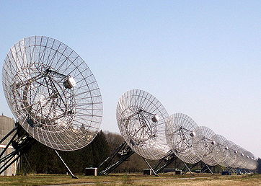
De Westerbork Synthese Radio Telescoop (WSRT) is één van de drie telescopen waarop de metingen aan de botsende clusters zijn verricht. Afbeelding: © WSRT
De ontdekking werd een jaar geleden gedaan met onder meer de Westerbork radiotelescoop in Drenthe. ''We hadden toen meteen al een idee wat er aan de hand was, maar voordat alles is nagerekend en gecheckt, gaat daar wel wat tijd overheen’’, aldus Van Weeren.

Door de metingen te vergelijken met computersimulaties konden de Leidse en Duitse wetenschappers de conclusie trekken dat ze inderdaad twee clusters van sterrenstelsels in een frontale botsing hadden gevonden.
In december van 2010 werd röntgentelescoop XMM-Newton op de botsende clusters gericht .
Röntgenstraling is een soort straling die weinig last heeft van interstellair gas en stof, dus waarschijnlijk zullen de clusters ook met die telescoop te zien zijn.
Een combinatie van beide metingen kan mogelijk nog meer verrassende details over de botsing aan het licht brengen.

Bron
- Particle Acceleration on Megaparsec Scales in a Merging Galaxy Cluster, R. van Weeren et al., Science 23 september 2010

Zie ook:
- Luisteren naar de sterren
- Röntgenhemel straalt ons tweemaal toe
- Kosmisch skelet in beeld gebracht
Noten
(1)
a)..." Zien we na duizenden lichtjaren niet iets wat er misschien allang niet meer is? "
Het is inderdaad zo, dat met de snelheid van het licht, , het beeld van de "vorming" van deze ster, hoe prachtig ook, reeds lang in werkelijkheid is vergaan.Zelfs de lichtsnelheid is zo traag dat sommige beelden ons slechts bereiken na algemene afloop van de gebeurtenis.
b) ....omdat het cluster 2400 miljoen lichtjaar ver is, kijken we eigenlijk 2,4 miljard jaar in het verleden
Je weet de afstand, je weet de snelheid van het licht,(c) dus dan weet je ook hoe lang het licht erover gedaan heeft. En bij lichtjaren is die rekensom heel simpel want licht heeft 1 jaar nodig om 1lichtjaar af te leggen (vandaar de naam).
Dus : 2,4 miljard lichtjaar ver weg en we zien het nu gebeuren -> 2,4 miljard jaar geleden gebeurd.
* Strikt genomen is lichtjaar een afstandsmaat , en geen " tijdsmaat." Maar omdat c een constante is worden de twee soms populariserend "gelijk,"gesteld ...Uiteraard wordt er een correlerend (wiskundig ) verband tussen beiden gelegd
De eenheid lichtjaar is gewoon de afstand die licht in een vacuum aflegt in 1 jaar. Astronomen gebruiken net zo vaak de parsec.
* nu " is een ietwat zinloos begrip,: aangezien het effect van iedere gebeurtenis tijd nodig heeft om onze zintuigen te bereiken.
Einsteins speciale relativiteitstheorie gebaseerd op het uitgangspunt dat het moment waarop een gebeurtenis plaatsvindt, afhankelijk is van de waarnemer
Met andere woorden: "nu" is het moment waarop je iets op zijn vroegst kan zien gebeuren. (=waarnemen)
Over kleine afstanden (= op menselijke lmaat ) en gegeven de c= ong 300.000 km/sec (Fotonen bewegen zich met de lichtsnelheid (c), die in het vacuüm 2,99792458 × 10/8 meter per seconde bedraagt.) lijkt waarneming = ogenblikkelijk ....

*Constante is eigenlijk maar een relatief begrip. Maar je hoeft maar een stukje van de puzzel te weten om er in ieder geval nog iets van te kunnen maken. Dus ook al zijn er meer constanten of minder(of zijn ze veranderlijker dan ooit gedacht ) , je kan niet ontkennen dat de wetenschap wonderlijke dingen heeft ontwikkeld in de medische en electronische wereld.
Wetenschappers zijn voortdurend bezig nog alles aan het uitzoeken. Ze realiseren zich ook dat ze nooit de volle waarheid weten hoe alles werkt. Maar ze willen er wel zo dicht mogelijk bij komen.(3) En met onze theorietjes en dergelijke zijn we toch aardig ver gekomen
Wat de mensendaarna mee doen is hun eigen verantwoordelijkheid.
Je kan wel lekker alles van de wetenschap (en zelfs de constanten zelf ) beweren lopen ontkennen : je kan de hegevens en de mogelijkheden die de wetenschap heeft ontwikkeld niet ontlopen.Dat is minstens de gedeeltelijke werkelijkheid ontlopen
Grappig dat mensen dingen kunnen ontkennen wat ze hun hele leven zien, meemaken en gebruiken. Maar wel in iets geloven wat ze nooit hebben gezien en waar geen enkel bewijs voor is. Daarom heet het waarschijnlijk geloof.
Dat wetenschap er niet altijd helemaal naast zit bewijst wel het feit dat we al die mooie wetten af en toe met succes toepassen. Kunnen we misschien beter maar alles inpakken en weer gezellig in een donker hol gaan wonen. Of lekker terugkruipen in de grot van plato, was toch zo gezellig daar?
Wetenschap is niet absoluut, maar zeker geen geloof. Echte wetenschap kun je toetsen aan de realiteit. Zolang dat niet is gebeurd, blijft het een theorie. Godsdiensten zijn nergens aan toetsbaar, je moet maar aannemen dat het zo is.

(tegenstem van een "filosoof " )
Voor alle duidelijkheid:
- absoluut = objectief = datgene wat er is
- relatief = subjectief = datgene wat wordt waargenomen (2)
Onze kennis behoort tot de 2e categorie behoort.
Empirisch (absoluut) "bewijs" voor iets leveren kunnen we daarom helemaal niet, omdat we ons niet op het absolute vlak bevinden.
Het enige absolute "bewijs" dat wij kunnen leveren is in de analytische filosofie (logica) en de formele logica (wiskunde,) omdat daarin het domein afgegrensd en beperkt is.
*Je kunt geen welles of nietes spelletje met absoluut spelen er is een absoluut gegeven of het is er niet
Maar aan jou om te onderbouwen waarom je nu wel absoluut als waarheid kunt accepteren.
Moderne wetenschap bezit geen absolute kennis en kan er ook nooit over absolute waarheid gaan beschikken. (3)
Maar de in voortdurende ontdikkeling verkerende wetennschap ( waarbij het er vooral op aan komt de bestaande hypotheses en theorieeen te vervangen of uit te breiden door en met betere) is de beste benadering van de "waarneembare en voorstelbare " falsifiabele werkelijkheid op dit moment ...
Wetenschap is uiteraard daarom nuttig in onze (mensen)wereld - om bv. de draagkracht van een vloer te berekenen, maar ze moet wel haar(filosofische ?kennistheroretische ? ) grenzen kennen, zowel in de tijd als in de ruimte.
De moderne wetenschappers schieten vaak door in de aan haar toegeschreven pretentie alles over de vorm en de natuur van de absolute werkelijkheid te kunnen weten.
Alleen is een (filosofisch ) verondersteld gedeelte van de "absolute werkelijkheid" niet -waarneembaar noch falsifeerbaar

(2) Antwoord aan een " filosoof "
*aan jou de taak om te onderbouwen wat de wetenschap niet weet, waar ze
de waarheid onrecht aandoet.
*aan jou de taak om empirisch te onderbouwen waarom de zintuigen niet absoluut zijn en dat het beperkte aantal zintuigen slechts een indirect, relatief beeld geven van de werkelijkheid
*- het is duidelijk dat de beweringen zoals filosoof die stelt dienen te kunnen worden onderbouwen met empirisme; Filosoof weerlegt zonder te beseffen dat dit inhoudelijk alleen maar steunt op de eigen subjectiviteit.
En het is nog altijd zo dat beweringen/ stellingen die zonder bewijs zijn, zonder bewijs kunnen worden verworpen.
- Let wel op dat je niet door de open deuren heen valt tijdens het openschoppen. Die (filosofische )discussies zijn al zo oud als onze verste geschiedenis en wat mij betreft, redelijk uitgemolken.
Geen enkele zichzelfrespecterende wetenschapper zal ooit beweren dat hij de waarheid in pacht heeft of ooit het heelal volledig zal begrijpen, maar gelukkig weerhoudt ze dat niet ervan om er naar op zoek te gaan.
*Wiskunde is een absolute theorie, omdat je componenten (getallen) een vooraf beschreven aantal regels volgt.
* Niemand zal beweren dat we alle regels van het heelal snappen, maar we hebben theorien die bepaalde zaken best goed kunnen benaderen.

* Af en toe worden die theorien uitgebreid. Einstein onkracht de simpliciteit van Newtons "wetten" niet, maar maakt ze alleen specifieker. Newton is nog steeds goed genoeg voor de meeste alledaagse toepassingen. ____bijvoorbeeld ; Het afwegen van je groenten-aankopen . De snelheidsmeter in je auto. De stabiliteit van je huis, etc. etc...De "wetten van Newton "(of van einstein ) zijn daarbij zelfs niet strikt noodzakelijk: Lang voor Newton en Einstein werd er al gewogen en gebouwd zal ik maar zeggen. .. Natuurlijk is dat zo , maar Newton heeft ook dat alles in een paar elegante formules geresumeerd waaruit (verbeterde )verbouwingen en geijkte weegsessies kunnen worden afgeleid . . Zijn "wetten" worden nog steeds overal gebruikt om voor de hand kliggende redenen . Ze benaderen nl op een elegante manier de werkelijkheid. Voor de meeste alledaagse toepassingen zijn deze goed genoeg. De kans dat je met je auto zo hard de bocht om gaat dat je Einstein nodig hebt is beperkt..._____;..maar meer ook niet. Op hele grote en hele kleine schaal kloppen zijn wetten niet meer. ...... Sterker nog ; Puur absoluut bekeken kloppen Newtons "wetten" op geen enkele schaal meer.(dagdagelijks nog wel nuttig wegens haar simplicisme ) ..
Dat zijn dan de beperkingen " in ruimte en tijd" van de (klassieke ) wetenschap van Newton ...Maar dat zijn GEENSZINS dezelfde beperkingen in " ruimte en tijd " van de moderne natuurkunde ...Die bezitten waarschijnlijk ook wel "beperkingen " maar dat weten we (nog ) niet ... Je kan dus NOOIT hopen dat er beperkingen zullen zijn die nooit wetenschappelijk zijn te overwinnen ( maar dat weten we ook niet ...we kunnen echter , zelfs het bestaan van buiten(methodisch natuurwetenschappelijke(of boven-natuurlijke agens/ entiteiten ) noch absoluut "bewijzen ", laat staan direct waarnemen ... Het heeft geen enkele zin om daar dan ook rekening mee te houden ...
(2) bis : ....Ik ben die discussie dat je niets kunt" bewijzen", omdat alles subjectief is, omdat het door mensen wordt waargenomen (wiens waarnemingsvermogen ook weer subjectief is) nogal zat.
Als we zo blijven redeneren komen we nergens.
Wetenschap betekend: ik neem iets aan, aan de hand van hetgeen ik observeer en ik probeer het te bewijzen.
.....en niemand kan mij inderdaad bewijzen of het niet allemaal toch een "slechte droom "was. (4)
Toch blijft het fundamentele verschil tussen geloof en wetenschap dat geloof doorgaands is gebaseerd op mooie verhalen en wetenschap op feitelijke zaken en fenomenen die reproduceerbaar zijn.
Dat onze wetenschap niet perse iets over het heelal verteld ? . Natuurlijk blijven er componenten die we niet volledig kunnen bewijzen. (Toch is het plausibel om aan te nemen dat zaken hier op aarde net zo werken als elders in het universum en dat ook elders "materie" bestaat uit "atomen" die zich ruwweg aan dezelfde regels houden als die, die we al eens zijn tegengekomen hierzo op aarde...
* Ik heb wel vaak het idee dat veel natuurkundige / scheikundige wetten axioma's zijn. Ze kunnen waar of onwaar zijn. Het zal in de wetenschap m.b.t. het heelal niet veel anders zijn? maar ik denk vooral dat we bij het heelal pas net het oppervlak raken, nieuwe natuurwetten zullen multidimensioneel zijn, ruimte en tijd verklaren (en overwinnen.?)

(3)
Wetenschap weet nooit alles ... toch is ze op zoek naar een "theorie van alles "
(filosoof) .....Stephen Hawking heeft luidkeels staan verkondigen dat de wetenschap nu "zeer dicht" bij de "theorie van alles" is.
*....de theorie van alles gaat over het samen voegen de relativiteitstheorie met de kwantummechanica, niet dat we opeens alles weten. En Einstein was daar ook al mee bezig.
En ..... als je niet eens weet waar je over praat hou je mond dan maar aub.
*Er is een verschil tussen de "theorie van alles" en alles weten. Ik sluit niet uit dat we misschien de basisbouwstenen van ons universum weten te ontrafelen, maar we weten dan nog lang niet alles. Ook weten we niet hoe deze wetten zijn ontstaan.
En waarom zouden we niet blijven zoeken? Het is HET verschil tussen ons en alle alle andere levende wezens die we kennen. We ontwikkelen ons verder, misschien niet altijd in de beste manier voor onszelf. Maar we proberen de wereld om ons heen te begrijpen. Gedurende die zoektocht ontdekken we soms verbazingwekkende andere zaken.
Zonder al die ontdekkingen zouden we deze discussie hier niet eens kunnen hebben...
(Filosoof ) Als je begrijpt dat je met de opklimmende methode van zintuiglijke waarneming en inductie het heelal nooit volledig zal begrijpen, dan komt het me uitermate vreemd voor dat je er wel op die manier naar op zoek gaat ...

er wordt al meer dan 3000/4000 jaar aan astronomie gedaan.
en deze filosoof komt net om de hoek kijken en wuift het allemaal af
Een paar voorbeelden ;
wiskunde faalt nooit.
om te kijken hoever een object weg is, gebruik je
http://en.wikipedia.org/wiki/Parallax
ze gebruiken ook de redshift.
http://en.wikipedia.org/wiki/Redshift
om te kijken wat voor materialen zich daar bevinden kun je meten met een prisma.
en levensgroot voorbeeld:
http://nl.wikipedia.org/wiki/Poollicht
(4) Een feitelijk meetresultaat is nou zo'n mooi ding dat hetzelfde blijft, onafhankelijk van welk bewustzijn het dan ook waarneemt. Het is dus 'echt', 'onveranderlijk' en daarmee net zo primair als het bewustzijn.
*Maar een meetresultaat blijft natuurlijk wel zwaar afhankelijk van de waarnemer, ____met genoeg oogkleppen kun je er zelfs volkomen blind voor zijn___ en de actie van het waarnemen zelf veranderd de werkelijkheid van het waargenome (zeker wanneer het gaat op micro-schaal )

(5)(Artikel) ....... "'In de theorie werd gesteld dat clusterbotsingen gigantische schokgolven veroorzaken, in dit geval met een lengte van honderd keer onze eigen Melkweg.'
Schokgolven van wat precies? ..... Ik kan me dat niet zo goed voorstellen in het vacuum......; Clusters zijn conglomeraten van duizenden tot miljarden sterrenstelsels, die ontzettend ver uit elkaar liggen.
De dichtheid ervan kun je vergelijken met de dichtheid van waterstof atomen in het vacuüm van de ruimte, er zal weinig te schokken zijn.
De zwaartekracht zal daar globaal toenemen tov van andere clusters, maar de zwaartekracht tussen clusters is iets van de echte lange adem.
Maar de astronomen ontdekten wel dat de zogenaamde "schokgolven " , kosmische straling veroorzaken van hoog energetische deeltjes en dat gedurende miljoenen jaren .... Uiteraard gaat het niet om" schokgolven" zoals bij een explosie op aarde

Botsingen speelden grote rol in vroege 'ecologie' van het heelal
29 augustus 2011
Carnegie Institution for Science
http://www.allesoversterrenkunde.nl/nieuws/4768-Botsingen-speelden-grote-rol-in-vroege-ecologie-van-het-heelal.html

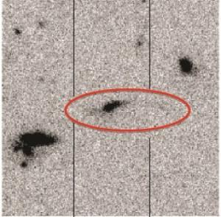

An image of the galaxy LDSS3 (within the red ellipse) from the Hubble Space telescope archive, that shows that the underlying galaxy is highly distorted, with extended stellar tails to the left and right. (Credit: Michael Rauch / Carnegie Institution for Science / STScI)

http://phys.org/news/2011-08-discovery-ecosystem-young-galaxies.html
http://www.sciencedaily.com/releases/2011/08/110829164649.htm

Onderlinge botsingen tussen sterrenstelsels hebben in de prille jeugd van het heelal vermoedelijk een grote rol gespeeld bij het opnieuw ioniseren van de intergalactische materie. Ionisatie is het proces waarbij een atoom een of meer van zijn elektronen verliest en daardoor een elektrische lading krijgt.
Het oorspronkelijk koude, neutrale waterstofgas in de ruimte tussen de sterrenstelsels moet relatief kort na de oerknal opnieuw geïoniseerd zijn: tegenwoordig is alle intergalactische materie geïoniseerd. Sterrenkundigen nemen aan dat die reionisatie is veroorzaakt door energierijke ultraviolette straling van hete sterren in jonge sterrenstelsels. Een probleem is echter dat sterrenstelsels zelf omgeven worden door uitgestrekte halo's van neutraal waterstofgas. Dat neutrale gas zou de energierijke straling van het sterrenstelsel al absorberen voordat het de intergalactische ruimte bereikt.
Een team van astronomen onder leiding van Michael Rauch van de Carnegie Observatories heeft nu met de 6,5-meter Magellan-telescopen op Cerro Las Campanas in Chili een merkwaardig sterrenstelsel ontdekt waar energierijke ultravioletstraling lijkt te ontsnappen door grote gaten in die halo. Het sterrenstelsel is sterk misvormd, zo goed als zeker als gevolg van een recente botsing met een ander stelsel. De 'lekkende halo' is waarschijnlijk het resultaat van die botsing.
De ontdekking doet vermoeden dat onderlinge botsingen tussen sterrenstelsels lang geleden mogelijk een grote rol speelden bij de reionisatie van het heelal. Daarnaast leren sterrenkundigen uit de nieuwe waarnemingen (die gepubliceerd worden in Monthly Notices of the Royal Astronomical Society ) meer over de wijze waarop sterrenstelsels groeien: dankzij de verlichting door de energierijke straling is een lange sliert invallend gas ontdekt, in overeenstemming met theorieën over het ontstaan van sterrenstelsels.
© Govert Schilling
Origineel persbericht
Google News

Spiraalstelsels als het onze ontstaan gemakkelijk
10 oktober 2010
European Southern Observatory (ESO)
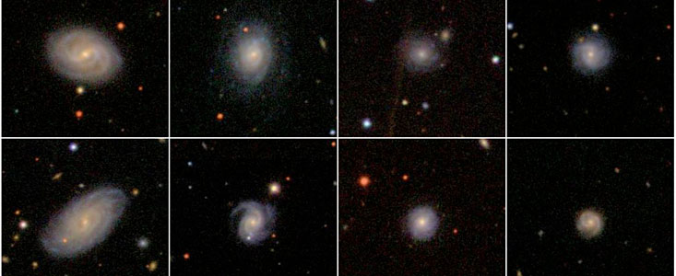
http://www.eso.org/public/announcements/ann1070/

Sterrenstelsels ter grootte van het Melkwegstelsel ontstaan gemakkelijk en zijn al ruim drie miljard jaar lang de grootste spiraalstelsels in het heelal. Dat blijkt uit nieuw onderzoek door astronoom Kambiz Fathi van de universiteit van Stockholm.
Astronomen denken dat sterrenstelsels ontstaan door een ingewikkelde combinatie van processen waarbij niet alleen sterren en gaswolken zijn betrokken, maar ook superzware zwarte gaten en de mysterieuze donkere materie waarin elk sterrenstelsel gehuld is. Grote sterrenstelsels zoals ons Melkwegstelsel zwemmen in een zee van vele kleinere stelsels en groeien door zo nu en dan een van die kleintjes op te slokken.
Sinds de jaren zeventig is bekend dat het aantal sterren in het deel van een spiraalstelsel waar de spiraalstructuur het duidelijkst is, nooit veel groter is dan in het Melkwegstelsel. Dat wordt ook wel de wet van Freeman genoemd, naar de Australische astronoom die dit gegeven ontdekte. Tot nog toe was de wet van Freeman slechts voor enkele tientallen stelsels geverifieerd. Fathi heeft dat aantal nu opgevoerd tot dertigduizend.
Deze veel grotere steekproef bevestigt de door Freeman ontdekte wetmatigheid niet alleen voor nabije spiraalstelsels. Hij blijkt ook te gelden voor stelsels op afstanden tot 3,4 miljard lichtjaar, die we dus zien zoals ze 3,4 miljard jaar geleden waren
© Eddy Echternach (www.astronieuws.nl)

Spiraalstelsels onstonden al 3 miljard jaar na de oerknal ?

19 juli 2012 Caroline Kraaijvanger

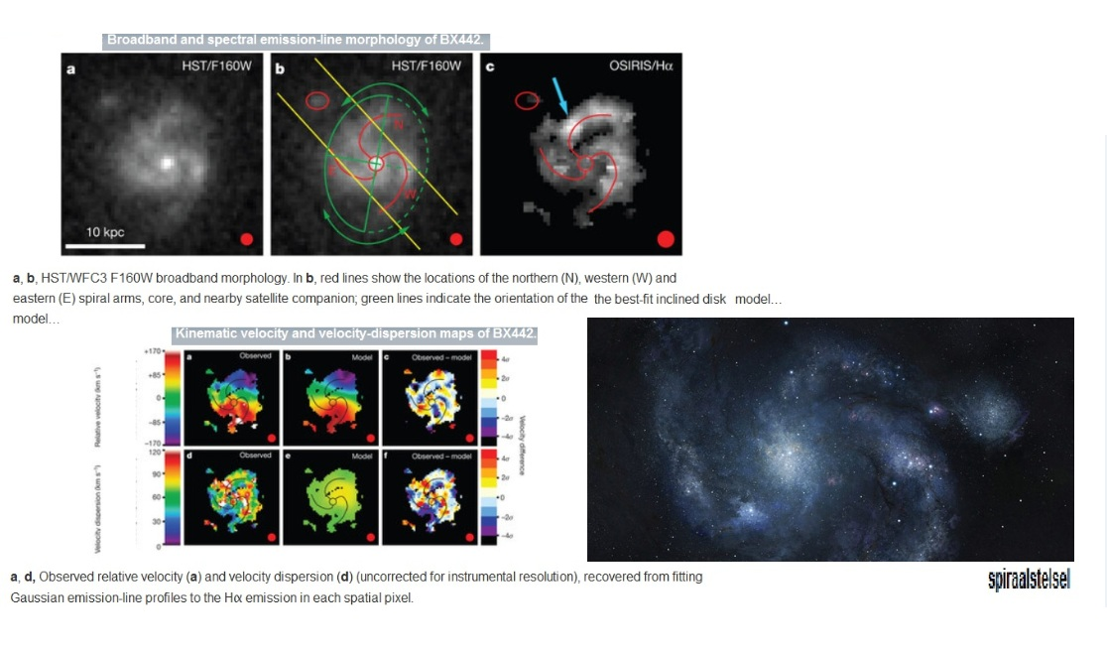

Wetenschappers hebben een wel heel bijzonder spiraalstelsel ontdekt. Het stelsel ontstond toen het universum nog maar 3 miljard jaar oud was en spiraalstelsels extreem zeldzaam waren.
Het spiraalstelsel bevindt zich op zo’n 10,5 miljard lichtjaar van de aarde, zo meldt het blad Nature. Toen wetenschappers het spiraalstelsel ontdekten, wisten ze even niet wat ze zagen. “Het feit dat dit sterrenstelsel bestaat, is verbazingwekkend,” vertelt onderzoeker David Law.
Te vroeg
Wetenschappers gingen er namelijk altijd vanuit dat zulke prachtige en complexe spiraalstelsels nog niet zo vroeg in de geschiedenis van ons universum voorkwamen.
Sterrenstelsels die zo’n 3 miljard jaar nadat het universum ontstond, tot stand kwamen, zien er vaak niet zo fraai uit.
Ze zijn onregelmatig gevormd en lijken meer op willekeurige klonters dan op een spiraalstelsel met fraaie armen.
Maar dit stokoude sterrenstelsel is anders. Mooier. Beter geordend, ook. Law heeft er een passende metafoor voor. “Dit sterrenstelsel tussen de onregelmatig gevormde, jonge sterrenstelsels van die tijd zien, is als het zien van een volledig volgroeide volwassene in een klas met basisschoolkinderen.”

Raadsel
En daarmee staan wetenschappers voor een raadsel. Het is onduidelijk hoe dit sterrenstelsel al zo vroeg in de geschiedenis van het universum – zeker één miljard jaar eerder dan alle andere spiraalstelsels – kon ontstaan. Mogelijk is een kleiner sterrenstelsel bezig om zich met het grote sterrenstelsel te mengen, waardoor de spiraalachtige vorm van het sterrenstelsel wat uitgesprokener wordt. Maar dat blijft speculeren.
Het bijzondere spiraalstelsel heeft voorlopig de naam BX442 gekregen. Het sterrenstelsel zal nog wel een tijdje de aandacht van wetenschappers trekken. Door meer te weten te komen over de totstandkoming van dit sterrenstelsel, kunnen we mogelijk ook meer te weten komen over het ontstaan van onze eigen Melkweg.
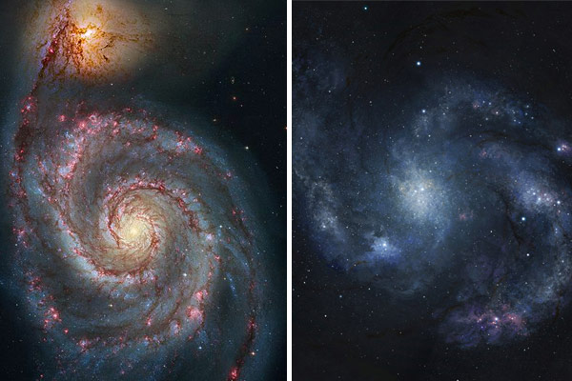
Links een prachtig (jong) spiraalstelsel (Messier 51). Rechts het oude spiraalstelsel dat toch ook echt die vormen al heeft. Foto’s: NASA / ESA (M51) en Dunlap Institute for Astronomy & Astrophysics / Joe Bergeron.

Alternatief groeiscenario voor sterrenstelsels waargenomen
13 oktober 2010
European Southern Observatory (ESO)

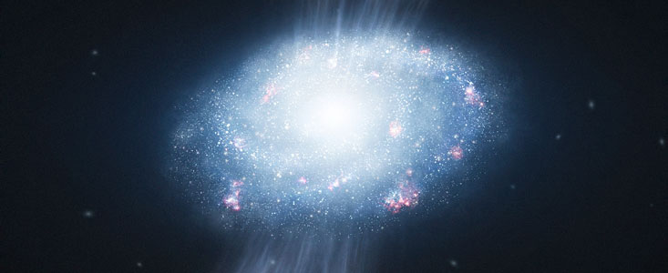
Nieuwe waarnemingen met ESO’s Very Large Telescope hebben het eerste directe bewijs opgeleverd dat jonge sterrenstelsels kunnen groeien door koel gas uit hun omgeving aan te zuigen, en dit gas als grondstof voor de vorming van vele nieuwe sterren te gebruiken. In de eerste miljarden jaren na de oerknal nam de massa van het gemiddelde sterrenstelsel dramatisch toe, en de manier waarop dit gebeurde vormt een van de belangrijkste vraagstukken in de moderne astrofysica.
De resultaten van dit onderzoek verschenen op 14 oktober in het tijdschrift Nature.
De eerste sterrenstelsels ontstonden toen het heelal nog geen miljard jaar oud was. Ze waren veel kleiner dan de reusachtige stelsels – waartoe ook de Melkweg behoort – van nu. Op de een of andere manier is de grootte van het gemiddelde sterrenstelsel in de loop van de kosmische geschiedenis dus toegenomen. Dat komt voor een belangrijk deel doordat sterrenstelsels vaak met elkaar in botsing komen en zo grotere stelsels vormen.
Maar mogelijk bestaat er nog een ander, rustiger groeimechanisme, dat nu door een Europees team van astronomen met behulp van ESO’s Very Large Telescope is onderzocht.
Volgens dat alternatieve scenario kunnen jonge sterrenstelsels ook groeien door aantrekking van de koele stromen van waterstof- en heliumgas waarmee het jonge heelal gevuld was, om uit dat oermateriaal vervolgens sterren te vormen. Net zoals een groot bedrijf kan uitbreiden door met andere bedrijven te fuseren of door meer personeel aan te nemen, kunnen ook jonge sterrenstelsels blijkbaar op twee manieren in omvang toenemen: door met andere stelsels te fuseren of door meer materie aan te trekken.
Teamleider Giovanni Cresci (Osservatorio Astrofisico di Arcetri) zegt: ‘De nieuwe resultaten van de VLT vormen het eerste directe bewijs dat de aantrekking van oergas werkelijk plaatsvond en hevige stervorming en de groei van zware sterrenstelsels in het jonge heelal mogelijk maakte.’ De ontdekking zal van grote betekenis zijn voor ons begrip van de evolutie van het heelal sinds de oerknal. Mogelijk zullen de theorieën over het ontstaan en de evolutie van sterrenstelsels herschreven moeten worden.
Het onderzoeksteam begon door drie zeer verre sterrenstelsels te selecteren, om te zien of er aanwijzingen konden worden gevonden voor de toevloed van oergas uit de omringende ruimte en de daarmee gepaard gaande stervorming. Daarbij werd er goed op gelet dat de geselecteerde stelsels niet verstoord waren door interacties met andere stelsels. Het betreft drie zeer ordelijke, gelijkmatig roterende schijfstelsels, vergelijkbaar met de Melkweg, die worden waargenomen zoals ze ongeveer twee miljard jaar na de oerknal waren (bij een roodverschuiving van ongeveer 3).
In sterrenstelsels in het huidige heelal worden zware elementen [1] het meest in de buurt van het centrum gevonden. Maar toen Cresci’s en zijn collega’s de geselecteerde verre sterrenstelsels met de SINFONI-spectrograaf van de VLT [2] in kaart brachten, bleek tot hun grote verrassing dat er bij alle drie in de buurt van het centrum een plek met minder zware elementen te vinden was, waar hevige stervorming plaatsvond. Dat wijst er op dat het materiaal dat daar voor de vorming van nieuwe sterren wordt gebruikt, afkomstig is uit het maagdelijke gas uit de omringende ruimte, dat weinig zware elementen bevat. Nooit eerder is een beter bewijs gevonden dat jonge sterrenstelsels oergas uit hun omgeving aantrekken en voor de vorming van nieuwe generaties van sterren gebruiken.
‘Dit onderzoek is geheel te danken aan de uitmuntende prestaties van het SINFONI-instrument van de VLT. Dat heeft een nieuw venster geopend voor het onderzoek van de chemische eigenschappen van zeer verre sterrenstelsels. SINFONI levert niet alleen informatie in twee ruimtelijke dimensies, maar ook in een derde, spectrale dimensie. Hierdoor kunnen we gelijktijdig de bewegingen binnen sterrenstelsels waarnemen en de chemische samenstelling van het interstellaire gas onderzoeken,’ aldus Cresci.

Noten
[1] Het gas waarmee het jonge heelal was gevuld, bestond vrijwel uitsluitend uit waterstof en helium. De eerste generaties van sterren verwerkten dit oermateriaal door middel van kernfusie tot zwaardere elementen, zoals zuurstof, stikstof en koolstof. Dit materiaal werd vervolgens terug de ruimte in geblazen door de intense deeltjeswinden van zware, jonge sterren en supernova-explosies. Daardoor namen de hoeveelheden ‘zware elementen’, zoals astronomen alles wat zwaarder is dan helium, in de sterrenstelsels geleidelijk toe.
[2] Door het zwakke licht van een ver sterrenstelsel met behulp van krachtige telescopen en spectrografen tot zijn samenstellende kleuren uiteen te rafelen, kunnen astronomen de vingerafdrukken van de verschillende chemische elementen opsporen, en daaruit afleiden hoeveel zware elementen het stelsel bevat. Met het SINFONI-instrument van de VLT kunnen astronomen zelfs nog een stapje verder gaan en afzonderlijke spectra maken van de verschillende delen van een object. Zo kunnen zij de verdeling van zware elementen over een sterrenstelsel in kaart brengen. Daaruit kan vervolgens worden afgeleid in welk deel van het stelsel de meeste stervorming plaatsvindt.

Meer informatie
Dit onderzoek is gepubliceerd in het artikel ‘Gas accretion in distant galaxies as the origin of chemical abundance gradients’, door Cresci et al., dat op 14 oktober 2010 in Nature verschijnt.
Het onderzoeksteam bestaat uit G. Cresci (Osservatorio Astrofisico di Arcetri, Italië), F. Mannucci (Osservatorio Astrofisico di Arcetri, Italië), R. Maiolino (INAF, Osservatorio Astronomico di Roma, Italië), A. Marconi (Universitá di Firenze, Italië), A. Gnerucci (Universitá di Firenze, Italië) en L. Magrini (Osservatorio Astrofisico di Arcetri, Italië).

Links
Onderzoeksartikel: Nature paper
Sterrenstelsels
Clusters of Galaxies * Colliding Galaxies

Reusachtige oerwolk gloeit van binnen
18 augustus 2011
European Southern Observatory (ESO)
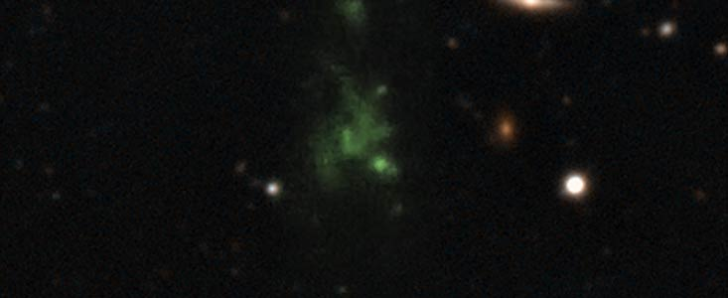
Waarnemingen met de Europese Very Large Telescope hebben meer inzicht gegeven in de energiebron van een grote wolk van gloeiend gas in het vroege heelal. De waarnemingen laten zien dat deze reusachtige 'Lyman-alfa-blob' zijn energie moet ontlenen aan sterrenstelsels in zijn inwendige (Nature, 18 augustus).
Lyman-alfa-blobs ( grote gasklodders )behoren tot de grootste individuele objecten in het heelal.
Het zijn reusachtige wolken van waterstofgas met afmetingen van enkele honderdduizenden lichtjaren (een paar keer zo groot als het Melkwegstelsel), die net zo veel energie produceren als de helderste sterrenstelsels.
De blobs (Gas Klodders )worden doorgaans op grote afstanden gevonden, waardoor we ze zien zoals ze waren toen het heelal slechts een paar miljard jaar oud was. Ze spelen om die reden een belangrijke rol bij het onderzoek naar het ontstaan en de evolutie van sterrenstelsels in het vroege heelal. Maar waar de energie voor hun grote helderheid vandaan komt, was tot nu toe onduidelijk.
Astronomen hebben nu ontdekt dat het licht van de langst bekende en helderste Lyman-alfa-blob - LAB-1 - gepolariseerd is. Dat betekent dat de elektrische en magnetische velden waaruit dit licht is opgebouwd een specifieke oriëntatie hebben (bij normaal licht is dat niet het geval).
Polarisatie ontstaat als licht wordt weerkaatst of verstrooid. Uit het feit dat het licht van LAB-1 polarisatie vertoont, blijkt dat de lichtgloed van dit merkwaardige object niet van het gas zelf afkomstig is. De waarnemingen wijzen erop dat de gloed bestaat uit licht van heldere sterrenstelsels binnen de blob, dat door gas is verstrooid.
De astronomen willen nu meer van deze objecten waarnemen, om te zien of hetzelfde effect ook bij andere blobs optreedt.
Toegevoegd door Eddy Echternach (www.astronieuws.nl)
Reusachtige gasklodder in de ruimte gloeit van binnen
Google News

Supercomputer simulatie van vorming en evolutie Melkwegstelsel(s)

http://www.allesoversterrenkunde.nl/nieuws/4767-Supercomputer-produceert-Melkwegstelsel.html

29 augustus 2011
University of California at Santa Cruz

Theoretici zijn er voor het eerst in geslaagd om het ontstaan en de evolutie van een sterrenstelsel zoals ons eigen Melkwegstelsel tot in detail na te bootsen. (1) Zulke computersimulaties worden gebruikt om de vorming van sterrenstelsels beter te begrijpen. Voor de nieuwe simulatie, Eris geheten, zijn multi-processor supercomputers in de Verenigde Staten en Zwitserland ingezet. In totaal waren meer dan 1,4 miljoen processoruren nodig. (2)
Bij de simulatie van de geboorte van een sterrenstelsel worden zwaartekrachtsberekeningen losgelaten op tientallen miljoenen testdeeltjes die een grote wolk van voornamelijk donkere materie voorstellen. Die wolk stort onder zijn eigen gewicht ineen en begint te roteren. In eerdere simulaties konden op die manier wel bepaalde aspecten van sterrenstelsels worden nagebootst, maar een stelsel zoals ons eigen Melkwegstelsel, met een zware centrale schijf, bleek altijd moeilijk te reproduceren.
Dat dat met Eris nu wel is gelukt, is volgens de onderzoekers van de Universiteit van Californië in Santa Cruz en het Instituut voor Theoretische Fysica in Zürich te danken aan het gedetailleerd modelleren van de vorming en de evolutie van (zware) sterren. De geboorte en de explosieve dood van zulke sterren, in gebieden met een hoger-dan-gemiddelde dichtheid, blijken van grote invloed te kunnen zijn op de algehele structuur van een sterrenstelsel. De resultaten worden gepubliceerd in The Astrophysical Journal .
De nieuwe resultaten vormen een welkome ondersteuning voor de zogeheten cold dark matter -theorie.
Die beweert dat het grootste deel van de materie in het heelal uit onzichtbare, mysterieuze elementaire deeltjes bestaat. De zorg dat de vorming van zware sterrenstelsels zoals het Melkwegstelsel met deze theorie niet verklaard zou kunnen worden, lijkt met de nieuwe simulaties te zijn weggenomen.
© Govert Schilling

Geboorte Melkwegstelsel nagebootst
26 augustus 2011
http://www.nu.nl/wetenschap/2598969/geboorte-melkwegstelsel-nagebootst.html
Uit de angehaalde computersimulaties blijkt onder meer dat er ook in de buitengebieden van de Melkweg sterren moeten zijn.
Wetenschappers ondernemen al tientallen jaren pogingen om de vorming van sterrenstelsels na te bootsen, maar tot nu toe lukte dat niet goed. De gesimuleerde stelsels die de vroegere modellen voortbrachten, bevatten
ofwel te veel sterren in hun kern ofwel te veel stermassa als geheel.
http://www.physorg.com/news/2011-08-glimpse-birth-milky.html
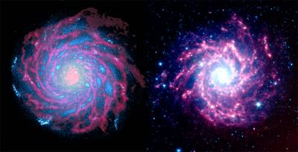
an image of our simulated galaxy, with gas in red and stars in blue; on the right, a picture in false colors of the galaxy M74, again with gas shown in red and stars in blue. The spiral arms of the gas are evident in both images. Credit: UZHhttp://cdn.physorg.com/newman/gfx/news/hires/2011/firstglimpse.jpg
Het nieuwe model, dat uitgaat van een mengsel van normale en donkere (onzichtbare) materie, vertoont deze gebreken niet (1)
Noodzakelijk
Het model laat zien dat om op juiste hoeveelheid stermassa uit te komen, het noodzakelijk is dat veel normale materie uit de kern van het sterrenstelsel-in-wording verdwijnt. Dat zou het gevolg zijn van de vele supernova-explosies die daar aanvankelijk hebben plaatsgevonden.
Ook voorspelt het model dat zich aan de rand van de halo van het Melkwegstelsel, 600.000 lichtjaar hier vandaan, sterren en gaswolken bevinden.
(1)
Een sterrenstel bevat alleen al zo'n hondermiljard sterren en de tijd loopt in miljarden jaren. Volgens de meest aanvaarde huidige(2000 -2011 )consensus is :
-Het heelal 13,75 miljard jaar oud
-Ons melkwegstelsel jonger dan 10 miljard jaar.
Geen super computer is in de verste verte instaat omdat in DETAIL te simuleren.
Een Detail simulatie behoort van het begin tot het einde te verlopen.... Ook 10miljard jaar is ondoenlijk voor zo'n computer.
Het zal wel om een verkleind en versnelde simulatie gaan met bv een honderdduizend sterren (wat ook al heel veel is)

(1 b )
Wetenschappers maken een model, stellen de begincondities in en laten het lopen.
Het resultaat van dergelijke computer aided simulaties lijkt op een afspiegeling van dat klein gedeelte van de werkelijkheid die we al menen kunnen waar te nemen.
Conclusie is dan dat het model het best past op de werkelijkheid vergeleken met alle eerdere modellen en dat is een stap voorwaarts in computational cosmology.
Zeggen ze daarmee de waarheid in pacht te hebben?
Nee daarvoor is wetenschap veel te genuanceerd
en daarom dus juist betrouwbaar.
Er is niemand in deze wereld die de volledige waarheid in pacht heeft.
Er zijn twee manieren om daar mee om te gaan.
1. In je mening blijven volharden, of het nou met de werkelijkheid overeenkomt of niet.
2. Proberen erachter te komen of je al dan niet fout zit met je mening, en die aanpassen aan de werkelijkheid als je er naast blijkt te zitten.
Religie gebruikt methode 1, (de bijbel is namelijk nog nooit aangepast aan de werkelijkheid /= wél anders geinterpreteerd = Maar dat is niet "orthodox" en meestal onderling tussen de verschillende interpretatie-volgelingen , voor "ketters " en "sektarisch" versleten en veroordeeld t/m vogelvrij verklaard .)
Wetenschap gebruikt methode 2,( en verlaat datgene wat mogelijk is gefalsifeerd en onvolledig of fout blijkt voor de betere verklaring )
Methode twee is uiteraard een stuk betrouwbaarder dan de eerste methode... In de zin dat deze methodisch naturalistische wetenschap moet leiden tot herzienbare , uitbreidbare en ge-update betere benaderingen van de werkelijkheid waarbij de verworven kennis uiteindelijk zich aanschurkt tegen een versheid - en verval datum in de toekomst

Het is een kenmerk van wetenschap: dat het zichzelf telkens controleert en fouten eruit haalt.
Maar kan je dan uitspraken van nu voor 100% vertrouwen?
nee.
Er zit altijd een foutenmarge op.
Gewoon rekening mee houden dat de wetenschap van nu met een bepaalde waarschijnlijkheid een uitspraak doet.
Als je absolute zekerheid wil (en daarmee hoopt op "betrouwbaarheid") moet je gaan geloven in God, Allah, Boeddha, Vishna en whatever. (en kom je bedrogen uit )
Dergelijk geloven is niet controleerbaar, is eeuwigdurend een "waarheid" en velen voelen zich er geweldig bij te weten dat hun wereldbeeld niet veranderd. ( een troost bovendien voor alle mensen die door de dagelijkse "overlevingstrijd " geen tijd hebben voor dit soort zoektochten en/of de intellektuele luiaards en/of de zwakkere broertjes ? )
Ik zelf zal er niet aan moeten denken dat ik ervoor kan kiezen om ergens in te geloven. En niet ervoor kies en daarom riskeer dat ik wordt geconfronteerd met een fout in mijn denken (en zo alles moet herzien ern een geheel andere richting dien op te gaan).
Ohja. Dat laatste noemen we vooruitgang
(2)
het totale aantal "processoruren" zijn = alle tijd van de verschillende simulatie-berekeningen door de gebruikte draaiende processors , bij elkaar opgeteld
(Net zoiets als man-uren en arbeidsuren )
Als je één processor hebt, en die draait een uur.
En nog een processor, die draait, tegelijkertijd, ook een uur. ( Ze werken samen om iets te berekenen.)= Dan hebben ze samen 2 uur gedraaid, ook al is er maar 1 uur voorbij gegaan om de berekening te doen.
Dus, 2 processor-uren zijn nodig geweest voor die berekening.
Het doen van de berekening zelf heeft echter maar 1 reeël uur gekost.
• Origineel persbericht
• First glimpse into birth of the Milky Way
• Google News

Astronomen ontdekken verst verwijderde dwergsterrenstelsel

Een internationaal team van astronomen, onder wie een Nederlander, heeft op tien miljard lichtjaar het tot nu toe verst verwijderde dwergsterrenstelsel ontdekt. Het bestaat bovendien vrijwel helemaal uit donkere materie. Dat meldt het wetenschappelijke vakblad Nature.
Dankzij de Keck-telescoop op Hawaï stootten de astronomen op een dwergsterrenstelsel dat de welluidende naam JVASB1938+66 kreeg. Het is een satelliet van een enorm ellipsvormig sterrenstelsel op tien miljard lichtjaar van onze aarde. Het sterrenstelsel weegt ongeveer 113 miljoen keer zoveel als de Zon en heeft een diameter van 75.000 lichtjaar.
Huidige theorie
Volgens de huidige theorie ontstonden grote sterrenstelsels zoals de Melkweg door het samenklitten van vele kleine stelsels. Indien dat klopt, zouden er rond onze sterrenstelsels nog duizenden dwergstelsels moeten zijn.
Maar tot nu toe zijn daarvan slechts enkele tientallen ontdekt. Wat het vermoeden deed rijzen dat veel dwergsterrenstelsels weinig of geen sterren bevatten en zij als donkere materie rond grote broers zouden draaien. Zij zouden dan ook een groot deel van de mysterieuze donkere materie omvatten in de kosmos.
Maar als dwergsterrenstelsels vrijwel geheel uit donkere materie bestaan, zijn ze moeilijk op te sporen.
"Kosmische fata morgana"
JVASB1938+66 liet zich verschalken door zijn zwaartekracht en het effect van een "kosmische fata morgana", of gravitatielenseffect. Wanneer twee sterrenstelsels vanaf de Aarde gezien precies op één lijn staan, werkt het voorste als een soort lens die een vervormd beeld van het daarachter gelegen stelsel maakt.
De vondst is mede het werk van de Nederlander Leon Koopmans en het Nederlands Instituut voor Radio-Astronomie. (belga/adha)
19/01/12

INTERGALACTISCH
"Lege ruimte" tussen sterrenstelsels is niet leeg http://www.hln.be/hln/nl/961/Wetenschap/article/detail/1394312/2012/02/14/Lege-ruimte-tussen-sterrenstelsels-is-toch-niet-leeg.dhtml
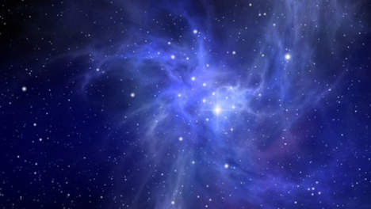
De "lege" ruimte tussen de sterrenstelsels is niet echt leeg, maar is "gevuld" met donkere materie. Dat heeft astronieuws.nl gemeld, op gezag van een persbericht van het Institute for the Physics and Mathematics of the Universe. Het is al langer duidelijk dat er ongeveer zes keer zoveel mysterieuze donkere materie in het heelal is als normale zichtbare materie. Hoe die donkere materie exact in de ruimte is verdeeld, is echter niet nauwkeurig bekend.
Op basis van waarnemingen van miljoenen sterrenstelsels, aangevuld met gedetailleerde computersimulaties, tonen Japanse onderzoekers nu aan dat de donkere materie niet alleen in sterrenstelsels is geconcentreerd, maar ook de ruimte ertussen vult.
Terwijl de zichtbare materieverdeling in een sterrenstelsel (gas en sterren) een vrij duidelijke grens vertoont, blijken alle sterrenstelsels te zijn omringd door uitgestrekte wolken en slierten van donkere materie, die tot aan naburige stelsels reiken. (belga/adha)
14/02/12

Donkere materie en donkere energie zijn concepten die erbij zijn gehaald omdat de huidige wiskundige modellen van de ruimte bepaalde fenomenen niet kunnen verklaren, tenzij ze er wel zijn.
Men dacht vroeger ook dat er een Aether was omdat men anders bepaalde dingen niet kon verklaren.
Ons begrip van de elementaire deeltjesfysica is nog zeer onvolledig, hoe wil je dan een juiste cosmische theorie hebben? Trial and error is het tot iemand met bewijzen komt of een beter model heeft dat dan een tijdje onweerlegbaar schijnt
Donkere materie is een vorm van materie die momenteel nog niet gedefiniëerd is. Het kan niet rechtstreeks waargenomen worden omdat het geen licht uitzend of verstrooid, verder stuurt het ook geen elektromagnetische straling uit (vandaar dat het donker genoemd wordt). het heeft echter wel massa en zwaartekracht (zonder massa geen zwaartekracht). en alles met massa wordt aanzien als materie. Het is dus meer een puntmassa
.....niemand weet exact wat die donkere materie nu juist is, daarom ook die mysterieuze naam. Het is een materie die niet zichtbaar /of "beluisterbaar" is met optische of radiotelescopische middelen
Donkere materie wordt verondersteld te bestaan om de waargenomen baanbeweging van verre sterren en afgeplatte spiraalvormig sterrenstelsels,zoals ons eigen Melkwegstelsel, te verklaren. Men denkt dat 74% van ons heelal uit donkere energie bestaat, 22% uit donkere materie en 'slechts' 4% uit normale energie .

NEVELS

De Hubble-ruimtetelescoop

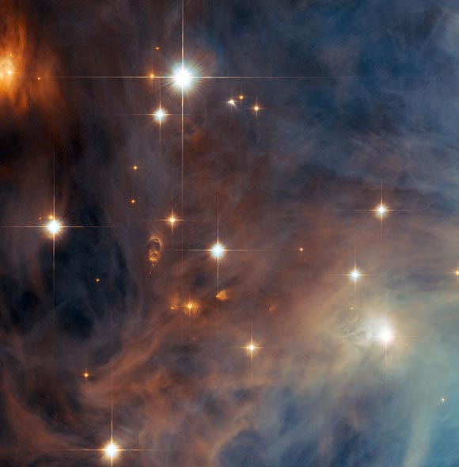

Tim kraayvanger / 3 maart 2011 De Mairans-nevel, vernoemd naar de Franse astronoom Jacques Dortou de Mairan. De diffuse nevel in het sterrenbeeld Orion maakt deel uit van de Orionnevel (M42), maar wordt hiervan geschieden door een donkere band van interstellair stof. Beide nevels maken deel uit van het grote Orion-complex. Andere leden van dit complex zijn o.a. de Paardenkopnevel en Barnard’s Loop.
De Mairans-nevel (M43) is 1.400 tot 1.600 lichtjaar van de aarde verwijderd, waardoor het één van de meest nabije stervormingsgebieden is. Dankzij M43 en soortgelijke stervormingsgebieden leren wetenschappers meer over hoe de vorming van sterren. Ooit is de zon geboren uit een gaswolk. Door sterren in stervormingsgebieden te observeren krijgen astronomen een goed beeld van de verschillende stappen van hoe sterren ontstaan.
In M43 komen allerlei verschillende objecten voor, zoals bruine dwergsterren, hete jonge sterren en sterren die zich verbergen in donkere cocons van gas en stof. Hieronder een vergrootte foto van het gebied. Klik op de foto om een grotere versie van de foto te zien, die bijvoorbeeld gebruikt kan worden als achtergrondafbeelding op uw computer.

Sterrenstelsel UDFj-39546284
donderdag 27 januari 2011 De Hubble ruimtetelescoop heeft mogelijk het oudste en verst verwijderde sterrenstelsel in het universum ontdekt.
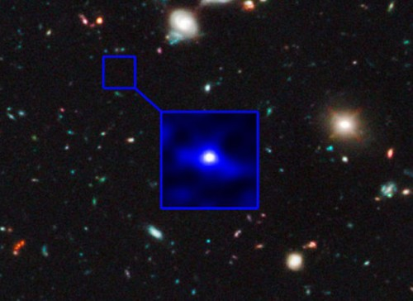
Sterrenstelsel UDFj-39546284 © Nasa
Het nieuwe sterrenstelsel UDFj-39546284 is slechts een honderdste van de omvang van ons Melkwegstelsel en is 13,2 miljard lichtjaren verwijderd. Het sterrenstelsel is zo oud dat astronomen het observeren op een moment dat het universum nog in zijn kindertijd bevindt, zo’n 480 miljoen jaar na de Big Bang.
Het licht van nabijgelegen sterren doet er maar enkele jaren over om de Aarde te bereiken, maar het licht van ver verwijderde sterren en sterrenstelsels neemt soms miljoenen of zelfs miljarden jaren in beslag om doorheen de ruimte te reizen.
Het beeld, dat werd gepubliceerd in het topblad Nature, werd genomen door een in 2009 aangebrachte geavanceerde camera van Hubble die heel gedetailleerde beelden kan nemen.
De wetenschappers waren ook in staat de dramatische veranderingen te zien in de manier waarop sterrenstelsels in de begintijd van het universum ontstonden. In de periode tussen 480 en 650 miljoen jaar na de Big Bang steeg het aantal geboortes van sterren aanzienlijk.
De onderzoekers ontdekten bovendien drie andere oude sterrenstelsels uit een gelijkaardig tijdperk. Om nog oudere creaties te ontdekken is het wachten op de lancering van de vervanger van Hubble, die later in het decennium wordt gelanceerd

Nevel N11
24 juni 2010 / Caroline Hoek
Hubble fotografeerde de nevel N11: een complex netwerk van gaswolken en sterrenclusters in de Grote Magelhaense Wolk. In de wolk bevinden zich oneindig veel jonge sterren.
In de Grote Magelhaense Wolk bevinden zich vele heldere nevels, maar N11 is één van de mooiste. De nevel is meer dan 1000 lichtjaren breed en heeft al vele massieve sterren voortgebracht. Hubble legde de nevel vanuit vijf verschillende zijden vast en dat leidt tot het prachtige plaatje hieronder.
Op de foto zijn behalve N11 nog genoeg andere mooie dingen te zien. In de linkerbovenhoek ziet u een roze nevel: de LHA 120-N 11A. Aan de onderkant van de foto zien we nog een sterrencluster opduiken: NGC 1761.
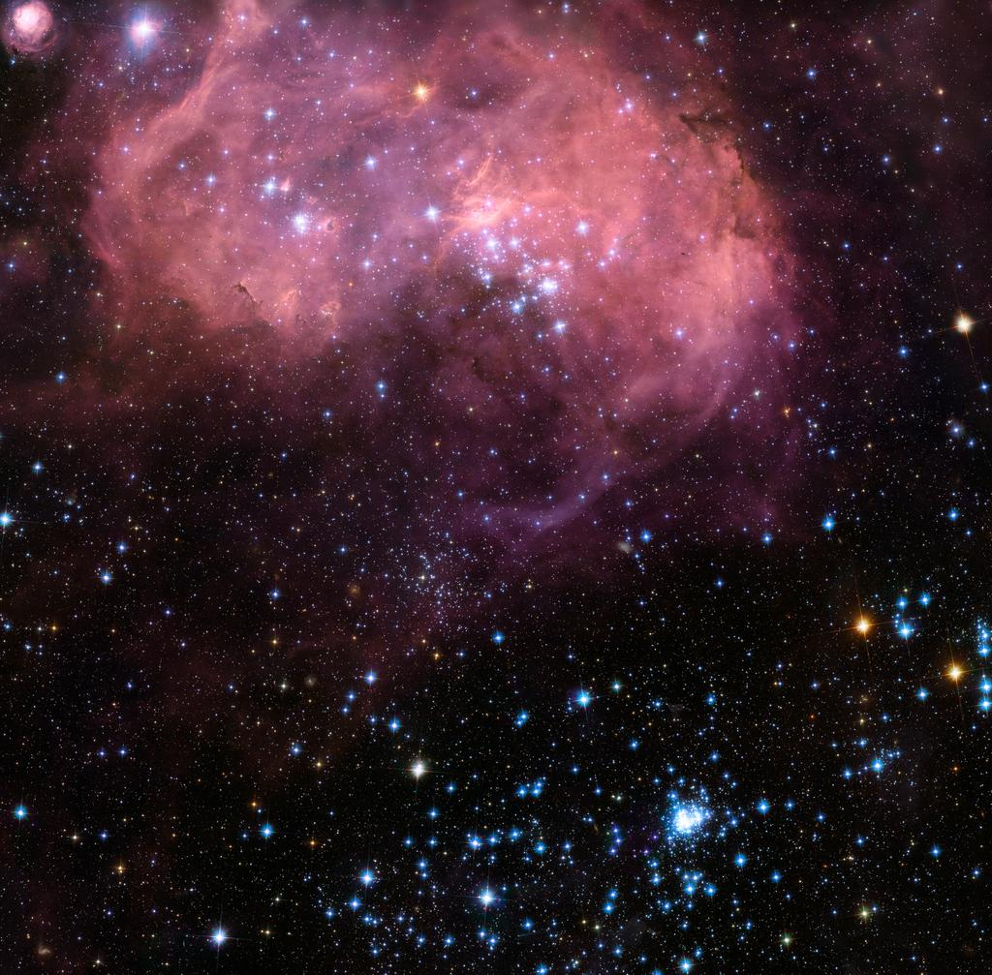

De nevel IRAS 05437+2502.
19augustus 2010 / Tm Kraayvanger
Het object is een stellaire kraamkamer, maar lijkt op de foto meer op een kosmische geest. Het object is ver verwijderd van de aarde en erg zwak. Toch slaagde Hubble er in om de nevel op de gevoelige plaat vast te leggen.
Op de foto is een indrukwekkend ‘nest’ van sterren te zien, omgeven door donker stof. De gefotografeerde nevel is in 1983 ontdekt.
Astrofysica vinden het moeilijk om de bron te vinden die de nevel verlicht. Op de foto is een omgekeerde ‘V’ te zien. Misschien verbergt zich in de punt van de ‘V’ een groot en helder object?
“Een andere mogelijkheid is dat de gloeiende boog is gemaakt door een massieve ster, die op volle snelheid de nevel heeft verlaten”, concludeert het NASA-team.
In mei 2009 is de Hubble ruimtetelescoop volledig vernieuwd. Volgens NASA is de nevel dankzij Hubble’s nieuwe ogen zichtbaar. Stel, de telescoop zou het gebied in 2008 observeren, dan zou er zo goed als niets te zien zijn. Dit laat zien hoe krachtig de telescoop vorig jaar is geworden.

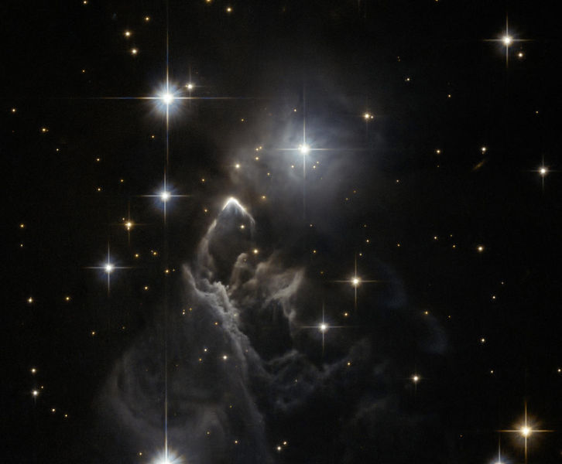

Ruimtespiraal.7 september 2010 /Tim kraayvanger
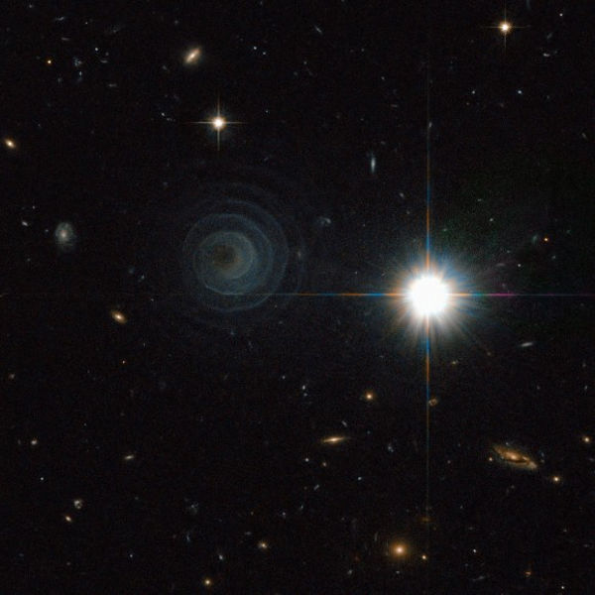
De spiraal heeft een bijna perfecte geometrische vorm. Het object is geen sterrenstelsel, maar een preplanetaire nevel rondom de koolstofster AFGL 3068. Een massieve wolk van kosmisch stof en gas omringt de ster, waardoor het object niet zichtbaar is.
De planetaire nevel rondom AFGL 3068 heet IRAS 23166+1655. Deze nevel wordt gevormd door de ster in het midden, die regelmatig sterrenwinden produceert. Iedere sterrenwind zorgt voor een ring. De ringen dijen uit met een snelheid van 50.000 kilometer per uur.
Wetenschappers zagen eerder soortgelijke quasi-concentrische schillen bij andere preplanetaire nevels, maar toch zijn deze geometrische schillen uniek.
De ontdekking door de Hubble-telescoop onthult een puzzelstukje over de evolutie van sterren, die 8,5 keer zwaarder zijn dan de zon. Ze hebben niet genoeg massa om te exploderen als supernova’s, maar kunnen blijkbaar wel bijzondere komische nevels produceren.

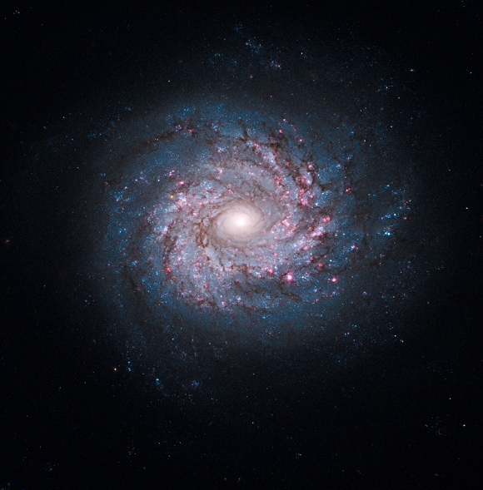 NGC 3982

M100
7 februari 2009
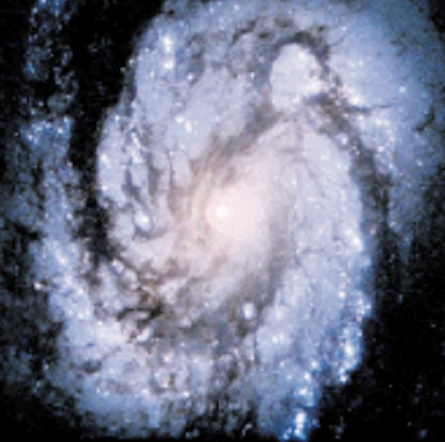

Hubble fotografeert botsende sterrenstelsels
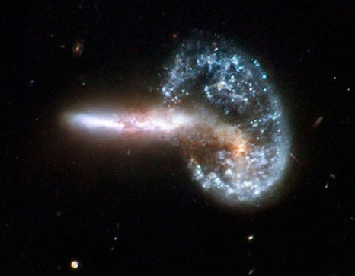
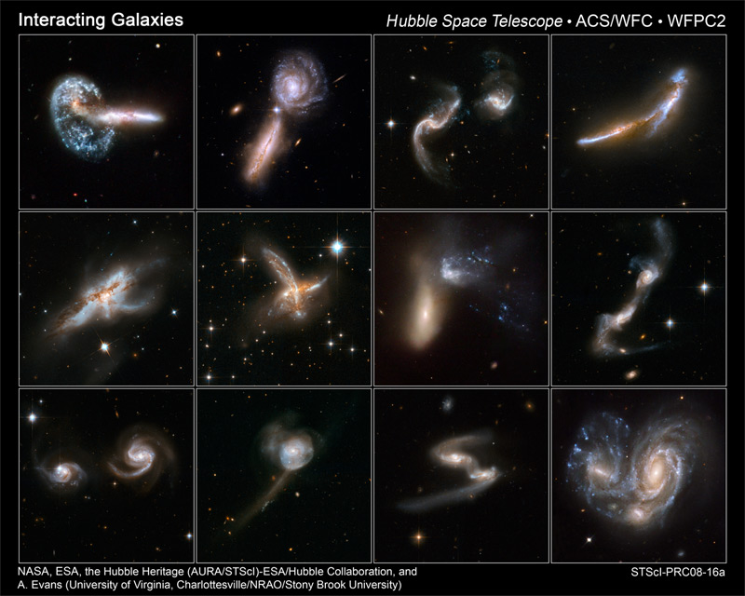In het beginstadium van het heelal kwamen botsingen vaker voor. Het heelal was vroeger kleiner, waardoor de sterrenstelsel dichter op elkaar gepakt zaten. Zelfs ver weg gelegen sterrenstelsel vertonen tekenen van vroegere botsingen.
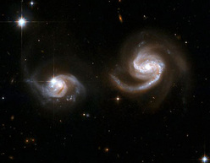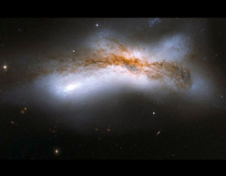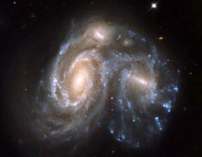
Onze eigen Melkweg bevat brokstukken van kleinere sterrenstelsels waarmee het in botsing is gekomen of 'opgeslorpt' heeft. Het is daar trouwens nooit mee gestopt, want op dit eigenste moment wordt de kleinere Sagittarius-arm opgeslorpt. Onze buur de Andromedanevel doet nog beter. Verwacht wordt dat die ons Melkwegstelsel binnen twee miljard jaar verslindt. Wetenschappers hebben het nieuw te vormen
sterrenstelsel al de naam 'Milkomedia' gegeven.
Hubble heeft nu een aantal van de verschillende stages van die botsingen kunnen fotograferen, wat soms spectaculaire vormen en beelden oplevert. (hlnsydney/sps)
25/04/08
http://www.nasa.gov/mission_pages/hubble/multimedia/ero/index.html

De Spitzer ruimtetelescoop
Noord amerika nevel 14februari 2011
...meer dan 2.000 nieuwe, jonge sterren gevonden in de Noord-Amerika-nevel. Aangezien Spitzer het heelal observeert in infrarood licht kijkt de telescoop door donkere stofwolken heen, waardoor wetenschappers meer te weten komen over de bewoners van stervormingsgebieden en nevels.
“Wat ik zo bijzonder vind is hoe anders de foto er in infrarood licht uitziet in vergelijking met visuele foto’s”, zegt Luisa Rebull van NASA’s Spitzer Science Center. “De foto van Spiter geeft veel details over het stof en de jonge sterren in de nevel.”
De Noord-Amerika-nevel (NGC 7000) bevindt zich op een afstand van 1.600 lichtjaar van de aarde in het sterrenbeeld Zwaan en heeft een doorsnee van circa 45 lichtjaar. De grote ster Deneb is verantwoordelijk voor het oplichten van de nevel, al dragen een paar andere sterren hier ook aan bij.
“De Noord-Amerika-nevel is een druk gebied om te fotograferen, omdat er overal sterren te zien zijn”, legt Rebull uit. “De sterren die niet tot de nevel behoren zien wij als ‘vervuiling’ van de foto. Gelukkig is Spitzer goed in staat om vervuiling eruit te filteren, waardoor alleen de jonge sterren in de nevel overblijven.”
Hieronder ziet u hoe de nevel verschilt in visueel en infrarood licht. Grotere foto’s zien? Ga dan naar de website van NASA.
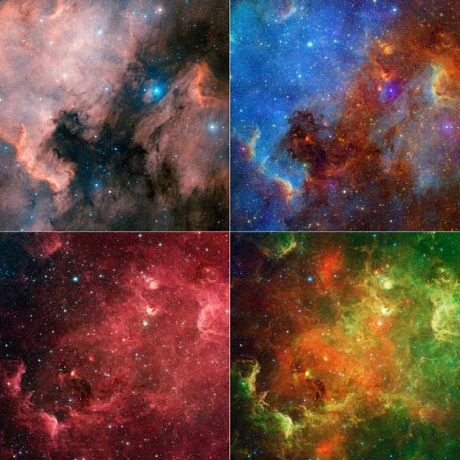

de Spitzer ruimtetelescoop houdt de sterrenkolonie in het sterrenbeeld Orion in de gaten.
2 april 2010 /Tim kraayvanger
Sommige sterren schijnen niet altijd even fel . Spitzer probeert erachter te komen waarom dit gebeurt en of daarbij een rol is weggelegd voor de vorming van planeten. “Dit is een buitengewoon project”, vindt John Stauffer van NASA. “Niemand heeft dit ooit eerder gedaan op een golflengte die gevoelig is voor hitte van het stof om de sterren in de nevel.”
De nieuwe foto van de Orionnevel is na de ‘koele’ periode van Spitzer gemaakt. Spitzer had een soort koelvloeistof aan boord om de instrumenten te koelen. Aangezien de koelvloeistof sinds mei 2009 op is, hebben de twee infrarode kanalen nu een warmere temperatuur van 30 Kelvin (-240 graden Celsius). Overigens maakt dit niet heel veel uit, want Spitzer kan nog steeds uitstekend waarnemen.
Een van de nieuwe projecten is het ‘Young Stellar Object Variability’-programma. Spitzer kijkt meerdere malen naar een bepaalde plek in de Orionnevel en zal daarbij 1.500 variabele sterren in de gaten houden. De telescoop heeft al tachtig foto’s van het gebied gemaakt in veertig dagen tijd. De tweede reeks observaties vindt eind dit jaar plaats.
De sterren op de onderstaande foto zijn ongeveer één miljoen jaar oud. Dat is niets in vergelijking met onze zon, die al 4,6 miljard jaar oud is. Jonge sterren flikkeren meer dan oude sterren. Dit komt mogelijk door de aanwezigheid van koude vlekken op de oppervlakken van de sterren. Hoe jonger een ster is, hoe meer koude vlekken een ster heeft.
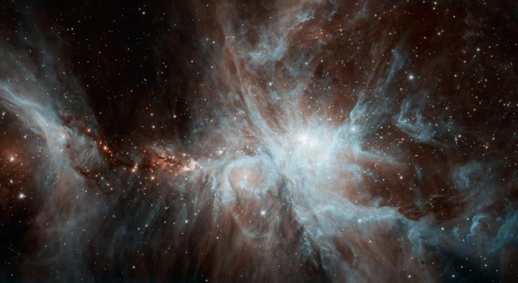

Mozaïekfoto Het mooiste beeld van de Andromedanevel ooit
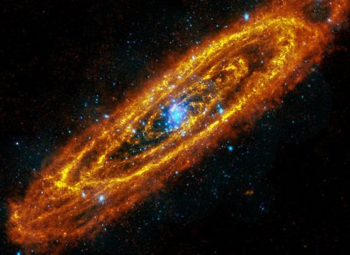
De oranje ringen tonen sterren die geboren worden, de blauwe puntjes zijn dode of stervende sterren. © ESA
Perzische astronomen bestudeerden de Andromedanevel in de 10e eeuw voor het eerst met niets meer dan het blote oog. Sindsdien werd onze dichtstbijzijnde galactische buur al ontelbare keren op beeld vastgelegd door de meest geavanceerde telescopen.
Maar geen enkel beeld kan tippen aan de foto die de Europese Ruimtevaartorganisatie ESA onlangs verspreidde. Het is een compositiebeeld dat werd samengesteld aan de hand van de straling van verschillende uiteinden van het elektromagnetische spectrum. Twee observatoria sloegen de handen in elkaar om de schitterende foto te maken: de Herschel Ruimtetelescoop en het XMM-Newton observatorium.
Herschel toont hoe sterren gevormd worden (oranje ringen), terwijl de XMM-Newton de dode of geëxplodeerde sterren vastlegt (blauwe puntjes).
De Andromedanevel bevindt zich op een afstand van meer dan 2 miljoen lichtjaar en heeft dezelfde vorm als de Melkweg. Het is, naast de Melkweg, het enige sterrenstelsel dat onder gunstige omstandigheden met het blote oog gezien kan worden.
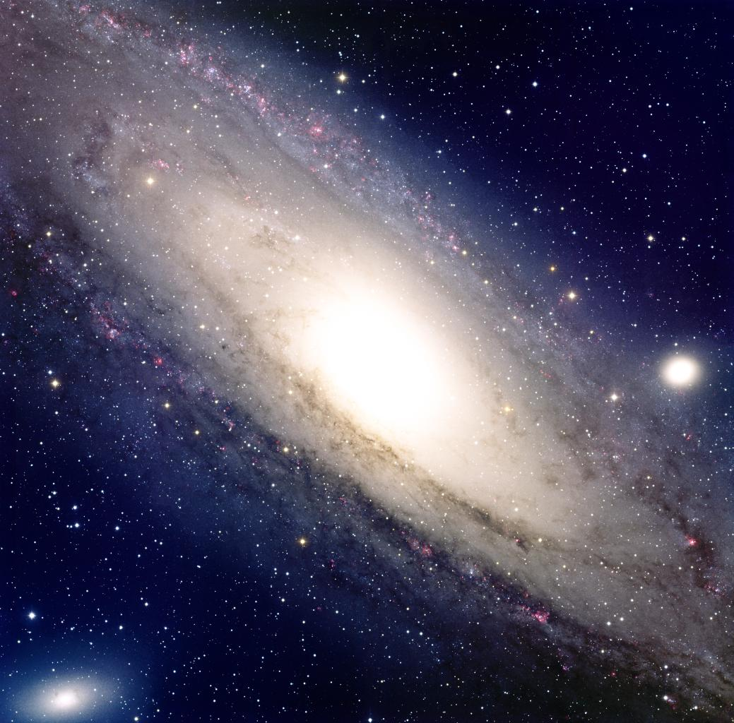
Sterrenstelsel (Andromeda) - Afstand: 2,9 miljoen lj - Mag: 3,4 - NGC 224
M31, Andromedastelsel, Andromedanevel /Sterrenstelsel (Andromeda) - Afstand: 2,9 miljoen lj - Mag: 3,4 - NGC 224

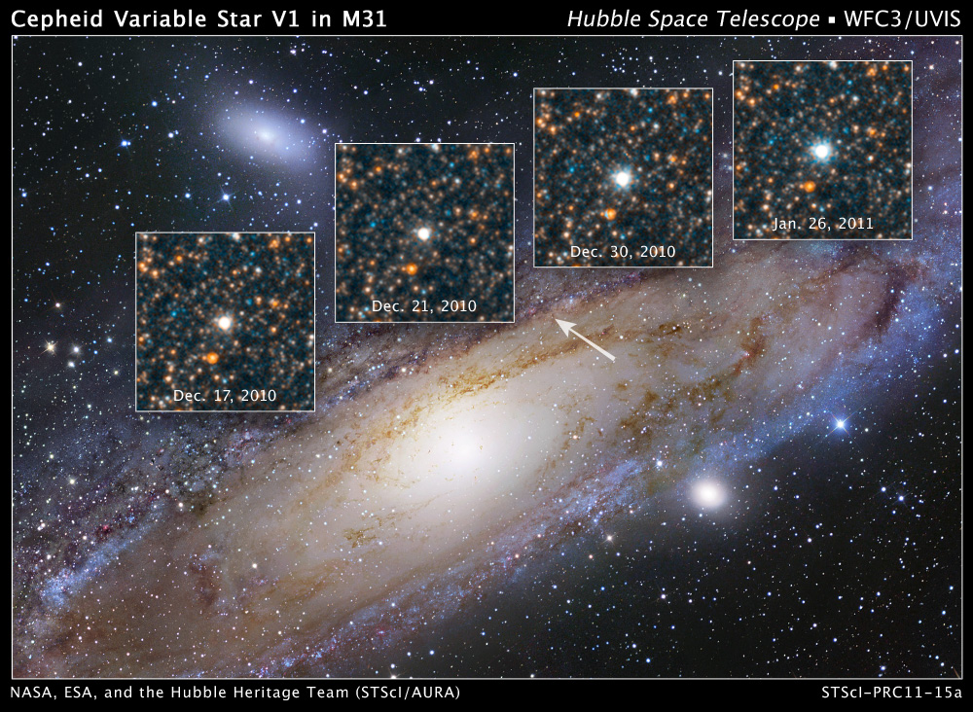
Het meest beroemde buurstelsel van ons melkwegstelsel. Het heeft dezelfde vorm als onze Melkweg, maar is iets groter. De diameter wordt geschat op ongeveer 250.000 lichtjaren. Daarnaast heeft het stelsel een massa van 300 tot 400 miljard zonnen. M31 is waarschijnlijk wat lichter dan ons melkwegstelsel en veel minder dicht. Het Andromedastelsel maakt ook deel uit van de sterrenstelselcluster: de Lokale groep. Het sterrenstelsel is met het blote oog te zien. Wil je echter enkele naburige satellietsystemen zien (M32 en M110), dan is een telescoop nodig.
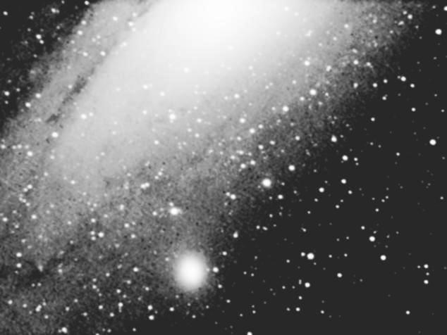
M32, NGC 221
M32 is een satelliet van het Andromedastelsel (M31) en maakt ook deel uit van de Lokale groep. Van het oorspronkelijke sterrenstelsel is nu slechts de kern over. De rest is weggezogen door het Andromedastelsel. De kern heeft een massa van een miljard zonnen. Wil je M32 bekijken? Gebruik dan in ieder geval een telescoop.

Rosettanevel.
9 september 2010 / Tim Kraayvanger

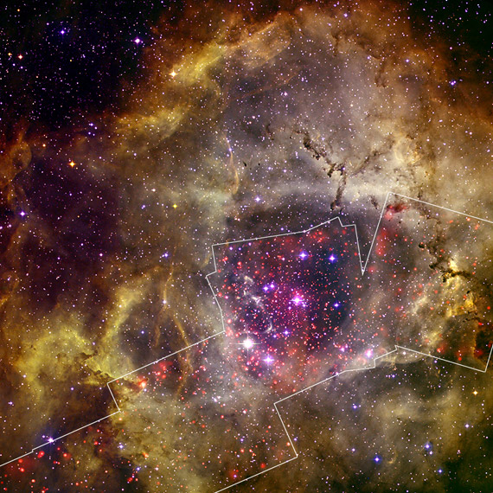
Er is een nieuwe foto verschenen van de Rosettanevel. De mozaïek bestaat uit meerdere foto’s van verschillende observatoria, zoals het Chandra röntgenobservatorium en het Kitt Peak observatorium. Chandra onthulde honderden jonge sterren in het centrale cluster, terwijl Kitt Peak grote gebieden met gas en stof fotografeerde in zichtbaar licht. Het resultaat is een veelzijdige blik op deze nevel.
De Rosettanevel is een bijzonder stervormingsgebied met een diameter van 130 lichtjaar. Vanaf de aarde beslaat de nevel een gebied dat vijf keer zo groot is als de maan. De totale massa van de Rosettanevel is gelijk aan 10.000 zonnen.
Onlangs ontdekte Chandra tientallen nieuwe jonge sterren in NGC 2237, een cluster aan de rechterkant van de foto. Voorheen waren er slechts 36 jonge sterren in dit cluster bekend. Chandra verhoogde dit aantal naar 160.
Wetenschappers beweren dat het centrale cluster als eerste ontstond. Vervolgens dijde de nevel uit, waardoor het stervormingsproces ontsprong in twee nabije sterrenclusters, waaronder NGC 2237.
Klik op de foto hieronder om een grotere versie te bekijken.

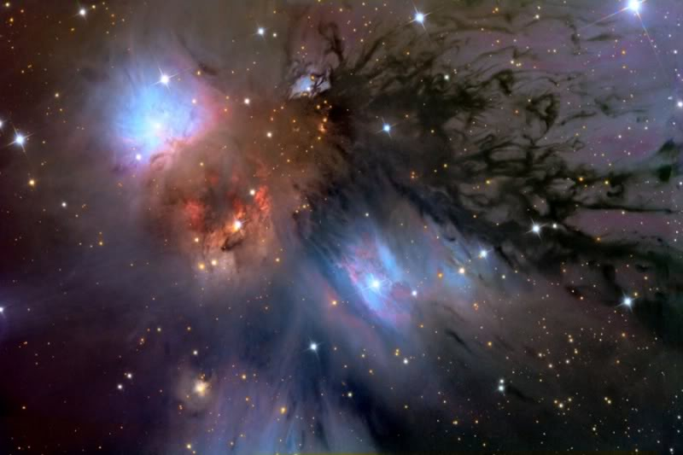
Stilleven met NGC 2170
Credit & Copyright: Adam Block, Mt.Lemmon SkyCenter, Univ. van Arizona
Uitleg: Linksboven in dit mooie, met een kosmisch penseel vervaardigd, hemelse stilleven schijnt de stoffige nevel NGC 2170. NGC 2170 weerkaatst het licht van nabije hete sterren, wordt vergezeld door andere blauwige reflectienevels, een compact rood gebied met emissie, flarden van verduisterend interstellair stof, en is te zien tegen een achtergrond van sterren. Net als de gewone huishoudelijke voorwerpen die schilders van stillevens vaak als onderwerp kiezen, worden wolken van gas, stof en hete sterren, hier afgebeeld, ook vaak tesamen gevonden in een kosmisch tafereel — in dit geval een massieve, ster-vormende moleculaire wolk in het sterrenbeeld Monoceros (Eenhoorn). Met een geschatte afstand van slechts 2400 lichtjaar of daaromtrent, bevindt deze reusachtige moleculaire wolk, Mon R2, zich relatief erg nabij. Op die afstand, heeft dit canvas een afmeting van ongeveer 15 lichtjaar.
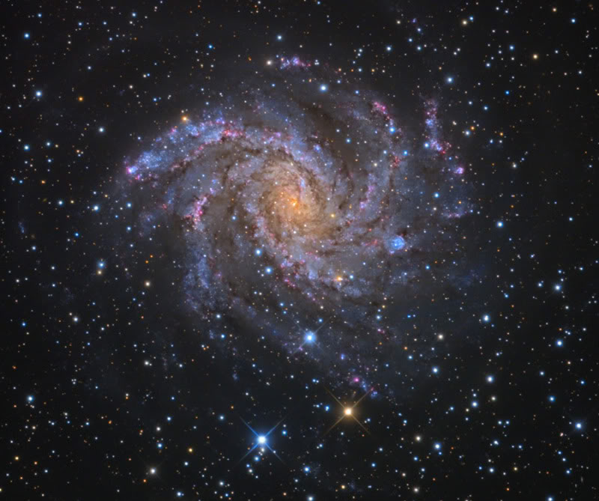
NGC 6946: Het Vuurwerkstelsel
Credit & Copyright: Adam Block, Mt.Lemmon SkyCenter, Univ. van Arizona
Uitleg: Luidt het nieuwe jaar in met het Vuurwerkstelsel! Dit grote, mooie spiraalstelsel, ook bekend als NGC 6946, bevindt zich op slechts 10 miljoen lichtjaar afstand achter een sluier van voorgrondstof en -sterren in het hoge en verre sterrenbeeld Cepheus. Vanuit ons gezichtspunt in De Melkweg zien we NGC 4946 vrijwel precies van bovenaf (face-on). In dit kleurige kosmische portet verandert de kleur van het melkwegstelsel van gelig licht van oude sterren in de kern tot jonge blauwe sterclusters en rozerode stervormingsgebieden langs de open, gefragmenteerde spiraalarmen. NGC 6946 is helder in infrarood licht en rijk aan gas en stof, en vormt in een zeer rap tempo sterren. Met een diameter van bijna 40.000 lichtjaar wordt dit nabije spiraalstelsel daarom heel toepasselijk het Vuurwerkstelsel genoemd. De afgelopen 100 jaar werden er in NGC 6946 tenminste 9 supernovae ontdekt — de doodsklap van massieve sterren. De gemiddelde frequentie voor supernovae in De Melkweg, ter vergelijking, is maar ongeveer 1 per eeuw.
Bron: Apod.nl
In tegenstelling tot wat Genesis beweerd worden sterren in moleculair gas geboren en waren er ook al veel eerder dan onze Pale Blue Dot, eigenlijk een onbeduidend planeetje. Stel dat er een schepping heeft plaats gevonden, wat heeft het dan voor zin dat het tot op de dag van vandaag nog steeds plaats vind?
Dankzij de HST (Hubble Space Telescoop) kunnen we dit soort plaatjes aanschouwen en direct spectroscopisch analyseren met moderne technieken, als die er niet was geweest had de mensheid er niets van kunnen leren en ook niet sinds kort van het bestaan ervan afgeweten.

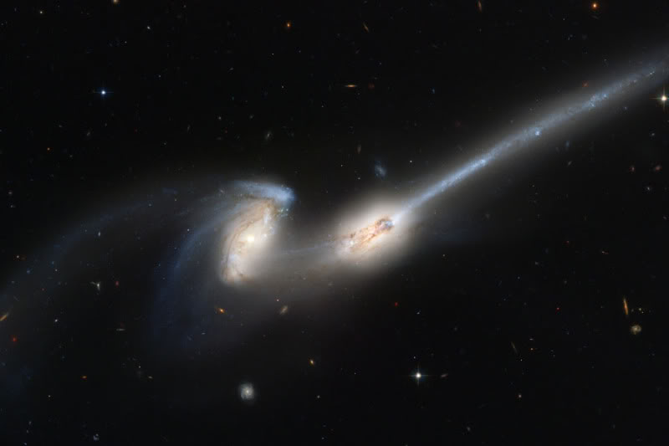
NGC 4676: Wanneer Muizen Botsen
Credit: ACS Science & Engineering Team, Hubble Space Telescope, NASA
Uitleg: Deze twee machtige melkwegstelsels trekken elkaar uiteen. Elk van de spiraalstelsels, die tesamen bekend staan als "De Muizen" omdat ze zulke lange staarten hebben, is waarschijnlijk al een keer dwars door de ander gevlogen. Ze zullen waarschijnlijk nog een paar keer botsen tot ze met elkaar versmelten. De lange getijdestaarten zijn het gevolg van het relatieve verschil in de graviationele aantrekkingskracht op de nabije en op de verre zijde van elk melkwegstelsel. Omdat de afstanden zo groot zijn vindt deze kosmische interactie plaats in "slow motion" — gedurende honderden miljoenen jaren. NGC 4676 bevindt zich op een afstand van ongeveer 300 miljoen lichtjaar in de richting van het sterrenbeeld Coma Berenices (Hoofdhaar) en maakt waarschijnlijk deel uit van de Coma Cluster van Melkwegstelsels. De bovenstaande afbeelding werd gemaakt met behulp van de Advanced Camera for Surveys aan boord van de Hubble Ruimtetelescoop, een camera die gevoeliger was en een groter beeldveld had dan voorgaande Hubble camera's.
Bron: Apod.nl
Botsingen tussen sterrenstelsels duren miljoenen jaren.....
Voor dat ons zonnestelsel ontstond zo'n 4,5 miljard jaar geleden waren er al sterren, de sterren die de vierde dag door god geschapen werden, de logica is ver te zoeken.
De Vlindernevel
Sterrenstof =De elementen waar wij uit bestaan * zijn niet op aarde ontstaan maar zijn een product van ster-evolutie die miljoenen zoniet miljarden jaren in beslag nam.
* de elementen waaruit o.a. onze aarde (= wij) bestaat = en de 6 chemische elementen waaruit alle levende stof op aarde minstens bestaat = CHNOPS
http://evodisku.multiply.com/journal/item/163
De elementen waar wij uit bestaan zijn niet op aarde ontstaan maar zijn een product van ster-evolutie die miljoenen zoniet miljarden jaren in beslag nam.
Over sterrenstof gesproken, ooit zal onze zon sterven net zoals de ster in onderstaand plaatje, geen god die daar iets aan kan veranderen:
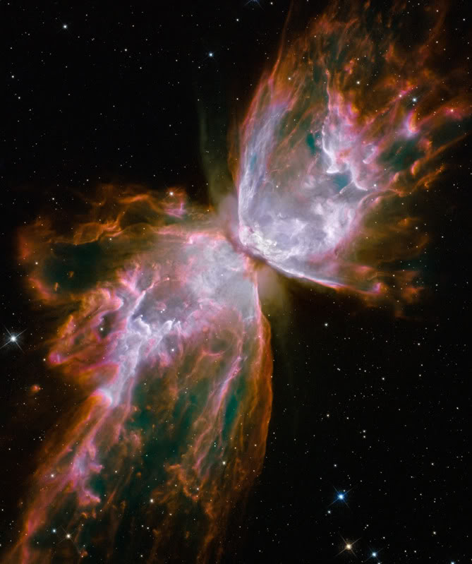
De Vlindernevel door de Opgewaardeerde Hubble
Credit: NASA, ESA, en het Hubble SM4 ERO Team
Uitleg: De heldere clusters en nevels aan onze nachthemel zijn vaak genoemd naar bloemen of insecten, en NGC 6302 is geen uitzondering. Met een geschatte oppervlaktetemperatuur van circa 250.000°C is de centrale ster in déze planetaire nevel uitzonderlijk heet — intens ultraviolet licht schijnend, maar aan onze directe waarneming onttrokken door een dichte torus van stof. Hierboven is een uiterst gedetailleerde close-up te zien van de nevel rondom de stervende ster, vastgelegd met behulp van de pas opgewaardeerde Hubble Ruimtetelescoop. De stoftorus (denk aan een donut, een dikke ring met een centraal gat), die de centrale ster omringt en die we vrijwel precies op zijn kant zien, doorsnijdt een holte gevuld met ijl maar helder stralend geïoniseerd gas. Men heeft recent ook moleculair waterstofgas ontdekt in het stoffige kosmische omhulsel van deze hete ster. NGC 6302 bevindt zich zo'n 4000 lichtjaar van ons vandaan in het arachnologisch correcte sterrenbeeld Scorpius (Schorpioen).
Bron Apod.nl

http://hubblesite.org/gallery/album/nebula/

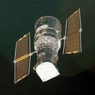
Hoe foto’s van Hubble tot stand komen http://www.nrc.nl/nieuws/2011/08/16/video-hoe-fotos-van-hubble-tot-stand-komen/
Peter Van der Ploeg .....Iedereen kent de prachtige foto’s die de Hubble telescoop schiet van het universum.
Maar de foto’s die we kennen zijn niet direct op die manier genomen. Daar gaan een hele " data collecting & editing " processen aan vooraf. De mensen achter Hubblesite.org leggen in een video uit hoe bijvoorbeeld een foto van sterrenstelsel NGC 3982 tot stand komt. Daarvoor zijn eerst een aantal zwart-witfoto’s van verschillende camera’s aan boord van Hubble nodig, die over elkaar worden gelegd en bewerkt in Photoshop. Daarna gaan pas alle lagen kleuren eroverheen, en worden bovendien nog wat oneffenheden weggewerkt.
http://www.youtube.com/watch?feature=player_embedded&v=p5c1XoL1KFs

Hubblesite.org omschrijft het zo: “Hubble images are made, not born. Images must be woven together from the incoming data from the cameras, cleaned up and given colors that bring out features that eyes would otherwise miss. In this video from HubbleSite.org, online home of the Hubble Space Telescope, a Hubble-imaged galaxy comes together on the screen at super-fast speed.”

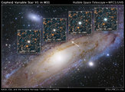
23 mei 2011
Space Telescope Science Institute
De Hubble-ruimtetelescoop heeft foto's gemaakt van één enkele ster in de Andromedanevel, ter nagedachtenis aan het feit dat deze ster Edwin Hubble in 1923 in staat stelde om de afstand te bepalen tot dit stelsel. Hierdoor kon hij bewijzen dat het heelal veel groter was dan men tot dan toe dacht.
Voor die tijd dachten de meeste astronomen dat spiraalnevels zoals de Andromedanevel deel uit maakten van ons eigen Melkwegstelsel. Hubble ontdekte dat een bepaald type veranderlijke sterren - Cepheïden - ook in de Andromedanevel staan. De periode van zo'n ster is een maat voor zijn ware helderheid en vergelijken we die met zijn waargenomen helderheid, dan kunnen we de afstand tot zo'n ster berekenen. Hubble deed dit voor het eerst met de Cepheïde die bekent staat als Hubble variabele nummer 1, of te wel V1. Op basis van zijn waarnemingen aan V1 kon Hubble onomstotelijk bewijzen dat de Andromedanevel een ander sterrenstelsel is, ver buiten ons eigen Melkwegstelsel: tegenwoordig weten we dat de afstand ruim 2 miljoen lichtjaar bedraagt.
Astronomen van het Space Telescope Science Institute's Hubble Heritage Project werkten samen met waarnemers van de American Association of Variable Star Observers (AAVSO) om de lichtkromme van V1 goed in kaart te brengen. Zo kon men bepalen wat goede momenten waren om de Hubble-telescoop foto's te laten maken van V1 op het moment van grootste en kleinste helderheid. De foto's zijn vandaag gepresenteerd op de bijeenkomst van de American Astronomical Society in Boston.
© Edwin Mathlener
http://www.dekoepel.nl/
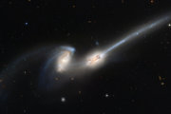
NGC 4676: Wanneer Muizen Botsen
Credit: ACS Science & Engineering Team, Hubble Space Telescope, NASA
Uitleg: Deze twee machtige melkwegstelsels trekken elkaar uiteen. Elk van de spiraalstelsels, die tesamen bekend staan als "De Muizen" omdat ze zulke lange staarten hebben, is waarschijnlijk al een keer dwars door de ander gevlogen. Ze zullen waarschijnlijk nog een paar keer botsen tot ze met elkaar versmelten. De lange getijdestaarten zijn het gevolg van het relatieve verschil in de graviationele aantrekkingskracht op de nabije en op de verre zijde van elk melkwegstelsel. Omdat de afstanden zo groot zijn vindt deze kosmische interactie plaats in "slow motion" — gedurende honderden miljoenen jaren. NGC 4676 bevindt zich op een afstand van ongeveer 300 miljoen lichtjaar in de richting van het sterrenbeeld Coma Berenices (Hoofdhaar) en maakt waarschijnlijk deel uit van de Coma Cluster van Melkwegstelsels. De bovenstaande afbeelding werd gemaakt met behulp van de Advanced Camera for Surveys aan boord van de Hubble Ruimtetelescoop, een camera die gevoeliger was en een groter beeldveld had dan voorgaande Hubble camera's.

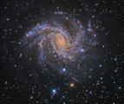
NGC 6946: Het Vuurwerkstelsel
Credit & Copyright: Adam Block, Mt.Lemmon SkyCenter, Univ. van Arizona
Uitleg: Luidt het nieuwe jaar in met het Vuurwerkstelsel! Dit grote, mooie spiraalstelsel, ook bekend als NGC 6946, bevindt zich op slechts 10 miljoen lichtjaar afstand achter een sluier van voorgrondstof en -sterren in het hoge en verre sterrenbeeld Cepheus. Vanuit ons gezichtspunt in De Melkweg zien we NGC 4946 vrijwel precies van bovenaf (face-on). In dit kleurige kosmische portet verandert de kleur van het melkwegstelsel van gelig licht van oude sterren in de kern tot jonge blauwe sterclusters en rozerode stervormingsgebieden langs de open, gefragmenteerde spiraalarmen. NGC 6946 is helder in infrarood licht en rijk aan gas en stof, en vormt in een zeer rap tempo sterren. Met een diameter van bijna 40.000 lichtjaar wordt dit nabije spiraalstelsel daarom heel toepasselijk het Vuurwerkstelsel genoemd. De afgelopen 100 jaar werden er in NGC 6946 tenminste 9 supernovae ontdekt  de doodsklap van massieve sterren. De gemiddelde frequentie voor supernovae in De Melkweg, ter vergelijking, is maar ongeveer 1 per eeuw.

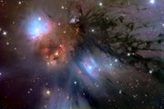
NGC 2170
Credit & Copyright: Adam Block, Mt.Lemmon SkyCenter, Univ. van Arizona
Uitleg: Linksboven in dit mooie, met een kosmisch penseel vervaardigd, hemelse stilleven schijnt de stoffige nevel NGC 2170. NGC 2170 weerkaatst het licht van nabije hete sterren, wordt vergezeld door andere blauwige reflectienevels, een compact rood gebied met emissie, flarden van verduisterend interstellair stof, en is te zien tegen een achtergrond van sterren. Net als de gewone huishoudelijke voorwerpen die schilders van stillevens vaak als onderwerp kiezen, worden wolken van gas, stof en hete sterren, hier afgebeeld, ook vaak tesamen gevonden in een kosmisch tafereel  in dit geval een massieve, ster-vormende moleculaire wolk in het sterrenbeeld Monoceros (Eenhoorn). Met een geschatte afstand van slechts 2400 lichtjaar of daaromtrent, bevindt deze reusachtige moleculaire wolk, Mon R2, zich relatief erg nabij. Op die afstand, heeft dit canvas een afmeting van ongeveer 15 lichtjaar.

